-----🙞🙜🕮🙞🙜-----



**BÁO CÁO MÔN HỌC:**

**THIẾT KẾ, TÍCH HỢP VỆ TINH NHỎ VÀ ĐỒ ÁN**

**ĐỀ TÀI: THIẾT KẾ, CHẾ TẠO VỆ TINH CANSAT**

**Giảng viên hướng dẫn:** TS. Nguyễn Văn Thương

KS. Trần Đăng Huy

**Nhóm thực hiện:** Nhóm 1

**Thành viên:** Ngô Mạnh Đạt 20021227

Đào Minh Hiển 20021232

Nguyễn Văn Hiếu 20021234

Nguyễn Hoàng 20021235

Hoàng Công Minh 20021238

Hoàng Đức Nguyên 20021254

Nguyễn Tiến Thành 20020239

Nguyễn Ngọc Thế 20021268

Phùng Thanh Tùng 20021275

Bùi Quốc Vinh 20021277

**LỜI CẢM ƠN**

Để có kiến thức và kết quả thực tế ngày hôm nay, trước hết nhóm em xin gửi lời cảm ơn chân thành đến thầy Nguyễn Văn Thương và thầy Trần Đăng Huy giảng viên hướng dẫn môn Thiết kế, tích hợp vệ tinh nhỏ và đồ án . Trong thời gian vừa qua thầy đã tận tình giảng dạy, truyền đạt cho chúng em những kiến thức cơ bản của môn học, giúp chúng em định hướng cách tư duy, cách làm việc khoa học và đặc biệt là quá trình hướng dẫn chúng em chế tạo vệ tinh Cansat. Trong quá trình học chúng em đã có thêm nhiều kiến thức bổ ích, thực tế và được thực hành gia công chế tạo. Đây chắc chắn sẽ là những kiến thức quý báu, là hành trang để chúng em có thể vững bước sau này.

Bộ môn Thiết kế, tích hợp vệ tinh nhỏ và đồ án là môn học thú vị, vô cùng bổ ích và có tính thực tế cao. Đảm bảo cung cấp đủ kiến thức, gắn liền với nhu cầu thực tiễn của sinh viên. Tuy nhiên, do vốn kiến thức còn nhiều hạn chế và khả năng tiếp thu thực tế còn nhiều bỡ ngỡ. Do đó bài báo cáo của nhóm chúng em không thể tránh khỏi những thiếu sót và nhiều chỗ còn chưa chính xác, kính mong thầy xem xét và góp ý để sản phẩm cũng như bài báo cáo của nhóm được hoàn thiện hơn.

Cuối cùng, nhóm em xin kính chúc thầy và gia đình hạnh phúc, chúc thầy thành công hơn nữa trong sự nghiệp trồng người và đặc biệt chúc thầy luôn có một sức khỏe dồi dào để tiếp tục dìu dắt nhiều thế hệ sinh học trò đến những bến bờ tri thức.

Nhóm em xin chân thành cảm ơn !

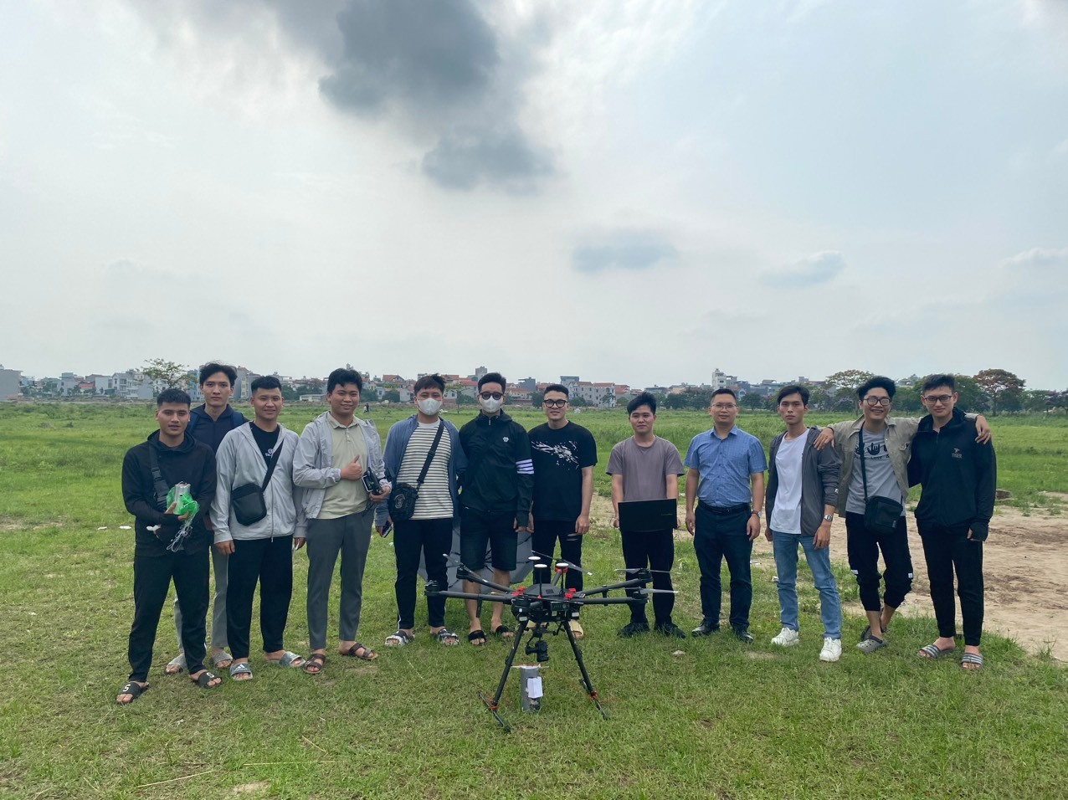

**MỤC LỤC**

**I.** **GIỚI THIỆU CHUNG** 6

**1.** **Cansat là gì?** 6

**2.** **Yêu cầu chung đối với vệ tinh Cansat** 7

**3.** **Đề xuất ý tưởng chế tạo vệ tinh Cansat** 9

**II.** **CẤU TẠO VÀ CHỨC NĂNG HỆ THỐNG** 9

**1.** **Cấu tạo hệ thống Cansat** 9

**2.** **Cấu tạo trạm mặt đất** 23

**3.** **Cấu tạo ống thả Cansat** 24

**III.** **NGÂN SÁCH VÀ SƠ ĐỒ ĐẤU NỐI** 26

**1.** **Ngân sách** 26

**2.** **Sơ đồ đấu nối các linh kiện** 27

**IV.** **THIẾT KẾ KHUNG KẾT CẤU CANSAT** 30

**1.** **Thiết kế khung** 30

**2.** **Thiết kế cơ cấu dù** 30

**3.** **Mô phỏng kết cấu** 33

**V.** **LẮP RÁP HOÀN CHỈNH VÀ THỬ NGHIỆM** 39

**1.** **Hoàn thiện Cansat** 39

**2.** **Thử nghiệm và kết quả** 40

**VI.** **ĐÁNH GIÁ VÀ KẾT LUẬN** 47

**1.** **Đánh giá** 47

**2.** **Kết luận và hướng phát triển** 47

**VII.** **PHỤ LỤC** 49

**VIII.** **TÀI LIỆU THAM KHẢO** 54

**DANH MỤC HÌNH ẢNH**

Hình 1: Mô phỏng quá trình phóng, tách và hoạt động của Cansat. 6

Hình 2: Cảm biến MQ-135. 10

Hình 3: Cảm biến BME280. 11

Hình 4: Cảm biến MPU 6050. 13

Hình 5: Mạch định vị GPS GY-NEO 6M V2. 14

Hình 6: Module Camera Raspberry Pi CSI 5MP 1080P 15 Cm, Raspberry Pi 4/3B+/ 3B/2. 15

Hình 7: Raspberry Pi Zero 2W. 16

Hình 8: Bảng chân cắm. 17

Hình 9: GPIO Board mở rộng Raspberry Pi Shield. 18

Hình 10: Module LORA SX1278. 18

Hình 11: Cấu tạo chân Lora SX1278. 19

Hình 12: Anten 433MHz 3dBi SMA. 20

Hình 13: Pin Lithium Polymer 2 cell 7,4V 8C 800mAh. 21

Hình 14: BEC UBEC 5V 3A. 22

Hình 15: Sơ đồ khối hoạt động của hệ thống Cansat. 23

Hình 16: Module chuyển đổi USB-TTL UART CP2102 UNO R3. 23

Hình 17: Minh họa ống thả và hệ thống thả vệ tinh. 25

Hình 18: Ống thả vệ tinh sau khi hoàn thiện. 26

Hình 19: Sơ đồ đấu nối hệ thống Cansat. 28

Hình 20: Sơ đồ kết nối Raspberry với camera và nguồn. 29

Hình 21: Sơ đồ đấu nối và lắp đặt hệ thống trạm mặt đất. 29

Hình 22: a) Phần khung; b) Cansat hoàn chỉnh. 30

Hình 23: Mẫu dù trên thị trường. 31

Hình 24: Bản vẽ thiết kế dù. 32

Hình 25: Hình ảnh dù sau khi hoàn thiện. 32

Hình 26: Dao động ngẫu nhiên của Lora. 34

Hình 27: Dao động ngẫu nhiên của MQ 135. 35

Hình 28: Dao động ngẫu nhiên của pin. 35

Hình 29: Dao động ngẫu nhiên cuả Antenna GPS. 36

Hình 30: Dao động ngẫu nhiên của MPU 6050. 36

Hình 31: Dao động ngẫu nhiên của GPS NEO 6M V2. 37

Hình 32: Dao động ngẫu nhiên của camera. 37

Hình 33: Dao động ngẫu nhiên của BME 280. 38

Hình 34: Dao động ngẫu nhiên của Raspberry. 38

Hình 35: Đồ thị PSD. 39

Hình 36: a) Hình ảnh bên trong Cansat; b) Hình ảnh Cansat hoàn chỉnh. 40

Hình 37: Vệ tinh Cansat trong quá trình rơi. 41

Hình 38: Dữ liệu thu được từ cảm biến nhiệt độ. 42

Hình 39: Dữ liệu thu được từ cảm biến độ ẩm. 43

Hình 40: Dữ liệu thu được của cảm biến áp suất. 44

Hình 41: Dữ liệu thu được của cảm biến chất lượng không khí. 45

Hình 42: Dữ liệu thu được từ GPS. 45

Hình 43: Kết quả tọa độ GPS trên bản đồ. 46

Hình 44: Dữ liệu đo được từ cảm biến gia tốc góc. 46

Hình 45: Bản vẽ kích thước Cansat. 49

Hình 46: Bản vẽ chi tiết kích thước khung Cansat. 50

Hình 47: Bản vẽ ống thả vệ tinh. 51

**DANH MỤC BẢNG BIỂU**

Bảng 1: Chi tiết yêu cầu cầu của vệ tinh Cansat. 8

Bảng 2: Ngân sách chế tạo vệ tinh Cansat. 27

Bảng 3: Bảng đấu nối các linh kiện. 29

Bảng 4: Tần số dao động riêng của vệ tinh Cansat 33

Bảng 5: Tần số dao động riêng của ống thả 33

Bảng 6: Đánh giá các tiêu chí yêu cầu đặt ra. 47

Bảng 7: Bảng phân chia công việc các thành viên theo tuần. 53

1. **GIỚI THIỆU CHUNG**
2. **Cansat là gì?**

Cansat, hay còn gọi là vệ tinh tí hon, là một mô hình mô phỏng thực tế của vệ tinh sử dụng trên quỹ đạo. Các nhiệm vụ của Cansat được thiết kế để tái hiện một số nhiệm vụ được thực hiện trong thực tế. Khối lượng của Cansat nằm trong khoảng 1kg, được tích hợp trong một khung cấu trúc nhỏ, có kích thước bằng một lon nước. Do môi trường sử dụng gần mặt đất, nên các yêu cầu về sức bền, giao tiếp, nguồn… được giảm bớt. Tuy nhiên, hệ thống của một vệ tinh loại tí hon này bao gồm đầy đủ các phân hệ thiết yếu như: nhiệm vụ, điều khiển, truyền thông, nguồn…

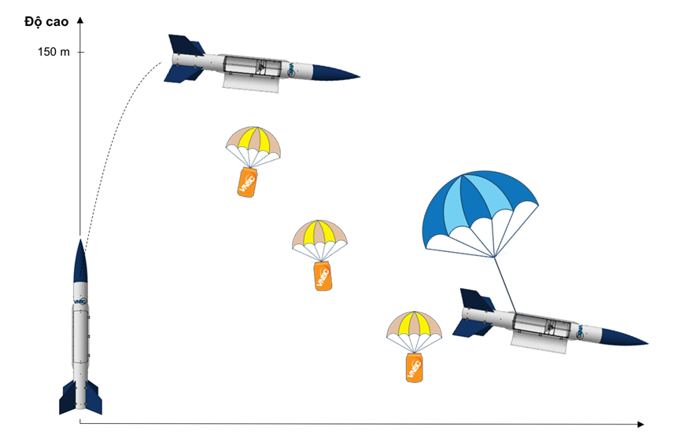

Hình 1: Mô phỏng quá trình phóng, tách và hoạt động của Cansat.

Quá trình hoạt động của Cansat tương tự như đối với các vệ tinh sử dụng ngoài không gian: sau khi được phương tiện phóng đưa lên độ cao quỹ đạo thích hợp; vệ tinh sẽ tách khỏi phương tiện phóng (bằng cơ cấu chấp hành của vệ tinh hoặc của phương tiện phóng); sau một khoảng thời gian, các hệ thống của vệ tinh được kích hoạt và thực hiện kịch bản hoạt động, nhiệm vụ vệ tinh như đã được thiết kế.

Cansat có nhiệm vụ giám sát chất lượng không khí (nhiệt độ, độ ẩm, áp suất không khí,...), quá trình giám sát được tính từ thời điểm Cansat bung ra khỏi thiết bị bay cho đến khi Cansat chạm đất và ngừng hoạt động. Ngoài ra, Cansat còn có thể có chức năng khác như có thể xác định được độ cao, tư thế quay chụp ảnh,...

1. **Yêu cầu chung đối với vệ tinh Cansat**

* Tất cả các thành phần của Cansat phải được tích hợp trong 1 lon soda có kích thước tiêu chuẩn, hoặc đường kính không quá 70mm, chiều cao dưới 125mm. Ăng-ten radio, GPS và dù bung có thể được tích hợp bên ngoài Cansat.
* Khối lượng của Cansat không quá 500g.
* Các cơ cấu bung làm thay đổi hình dạng, kích thước Cansat không được kích hoạt trước khi Cansat tách khỏi phương tiện phóng. Cansat phải có hệ thống quay lại mặt đất an toàn (dù, hoặc hệ thống cánh quạt bay…), và có thể sử dụng lại sau khi hạ cánh. Phân hệ cần đảm bảo vận tốc rơi trong khoảng từ 6m/s đến 11m/s.
* Các vật liệu dễ cháy, nổ, hoặc có tính chất nguy hiểm khác bị nghiêm cấm.Phân hệ nguồn của Cansat có thể sử dụng bằng pin thường hoặc pin mặt trời, và cần phải đảm bảo cung cấp năng lượng cho toàn bộ hệ thống trong vòng 3 giờ. Không sử dụng pin Li-Po, và các pin có khả năng cháy nổ cao. Nguồn điện cung cấp dưới 12V.
* Phân hệ cấu trúc cần đảm bảo Cansat có thể chịu được gia tốc 14G.
* Phân hệ truyền thông phải đáp ứng khoảng cách truyền thông: 100m-300m (độ cao), độ phủ rộng giới hạn dưới 20m. Không sử dụng các tần số sử dụng cho các hoạt động phát thanh, truyền hình, liên lạc, truyền tin dân sự và quân sự.
* Các đội tự phát triển trạm mặt đất riêng, có tính cơ động cao. Gợi ý: Cấu hình gồm 01 máy tính có thời lượng pin sử dụng trên 2 giờ, 01 bộ thu phát tín hiệu, ăng-ten (XBEE, NRF2401,wifi,…)
* Các bộ phận của Cansat (đặc biệt là vỏ bên ngoài) không được có các cạnh sắc, nhọn, gây nguy hiểm. Khuyến khích sử dụng các màu sáng.

Chi tiết các yêu cầu thiết kế được trình bày trong bảng sau:

|  |  |  |  |
| --- | --- | --- | --- |
| **STT** | **Yêu cầu** | **Mức độ cần thiết** | **Phụ trách** |
| 1 | Tổng khối lượng của Cansat không quá 300 gam | Rất cao | Thiết kế phần cứng |
| 2 | Cansat có kích thước khoảng bằng một lon nước, có dung sai cho phép | Rất cao | Thiết kế phần cứng |
| 3 | Khung vệ tinh chắc chắn. | Rất cao | Thiết kế phần cứng |
| 4 | Vệ tinh hoạt động được sau khi thả | Cao | Thiết kế phần mềm |
| 5 | Khung vệ tinh sẽ không cản trở các hoạt động của vệ tinh | Cao | Thiết kế phần cứng |
| 6 | Cơ cấu dù nằm ngoài và gắn với vệ tinh | Rất cao | Thiết kế dù |
| 7 | Tốc độ rơi của vệ tinh 1.5 m/s | Cao | Thiết kế dù |
| 8 | Khung bên trong chịu được va đập | Rất cao | Thiết kế phần cứng |
| 9 | Các cảm biến và khung đều được gắn cứng chắc chắn | Cao | Cảm biến |
| 10 | Giá thành của vệ tinh dưới 2.5 triệu Việt nam đồng (không bao gồm vật tư mặt đất) | Rất cao | Thiết kế phần cứng và cảm biến |
| 11 | Có đầy đủ cảm biến theo yêu cầu đề bài | Rất cao | Cảm biến |
| 12 | Các cảm biến hoạt động bình thường và đo đạc chính xác các dữ liệu yêu cầu của đề bài | Rất cao | Cảm biến |
| 13 | Vệ tinh truyền được dữ liệu liên tục theo từng bước 5 giây | Cao | Cảm biến |
| 14 | Nguồn vệ tinh bật tắt dễ dàng, không cần tháo khung vệ tinh | Trung bình | Thiết kế phần cứng |
| 15 | Sử dụng loại pin được cho phép Ni-Cad, Ni-MH hoặc Lithium | Trung bình | Thiết kế phần cứng |
| 16 | Vệ tinh hoạt động trong kiểm thử và thử nghiệm thả rơi | Rất cao |  |
| 17 | Vệ tinh hoạt động được trên 10 phút | Cao |  |
| 18 | Vệ tinh gửi được dữ liệu về ở định dạng nhất định | Trung bình |  |
| 19 | Trạm mặt đất có tính cơ động | Trung bình |  |

Bảng 1: Chi tiết yêu cầu cầu của vệ tinh Cansat.

1. **Đề xuất ý tưởng chế tạo vệ tinh Cansat**

Đề xuất chế tạo vệ tinh Cansat với những yêu cầu ban đầu được đặt ra:

* Cansat có phần khung làm từ Formex và được bao bọc bên ngoài bằng vỏ lon nước, kích thước bằng một lon nước, khối lượng không quá 500g, hoạt động ở độ cao từ 100-120m. Cấu trúc sẽ chịu được lực va chạm khi tiếp đất và đảm bảo các linh kiện bên trong vẫn hoạt động bình thường.
* Cansat thực hiện nhiệm vụ chính là đo chất lượng không khí (nhiệt độ, áp suất, độ ẩm không khí) và độ cao. Ngoài ra, còn có thể chụp ảnh và đo nồng độ không khí. Sau đó sẽ truyền dữ liệu đo được về trạm mặt đất theo thời gian thực.
* Cansat có cơ cấu bung dù sau khi được thả khỏi từ thiết bị bay và có thể sử dụng lại sau khi hạ cánh.

1. **CẤU TẠO VÀ CHỨC NĂNG HỆ THỐNG**
2. **Cấu tạo hệ thống Cansat**
   1. **Cảm biến chất lượng không khí MQ-135**

Cảm biến chất lượng không khí MQ-135 sử dụng để kiểm tra chất lượng không khí trong môi trường. Cảm biến có độ nhạy cao khả năng phản hồi nhanh, độ nhạy có thể điều chỉnh được bằng biến trở. Thường được dùng trong các thiết bị kiểm tra chất lượng không khí bên trong cao ốc, văn phòng, thích hợp để phát hiện NH3, NOx, Ancol, Benzen, khói, CO2,…

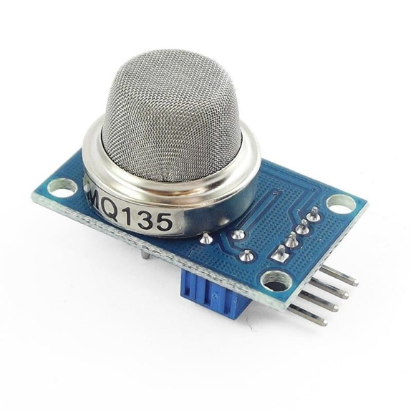

Hình 2: Cảm biến MQ-135.

* Cấu tạo: 4 chân
* VCC: +5V
* GND: Ground
* DO: Digital Output
* AO: Analog Output
* Thông số kỹ thuật:
* Điện áp nguồn: 5V DC
* Điện áp của heater: 5V ± 0.1 AC/DC
* Điện trở tải: thay đổi được (2kΩ-47kΩ)
* Điện trở của heater: 33Ω ± 5%
* Công suất tiêu thụ của heater: ít hơn 800mW
* Khoảng phát hiện: 10 - 300 ppm NH3, 10 - 1000 ppm Benzene, 10 - 300 Alcol
* Kích thước: 32mm*20mm
* Khoảng đo rộng
* Bền, tuổi thọ cao
* Phát hiện nhanh, độ nhạy cao
* Mạch đơn giản
  1. **Cảm biến nhiệt độ, độ ẩm, áp suất không khí BME280**

BME280 là một cảm biến chất lượng không khí được tích hợp cảm biến nhiệt độ, cảm biến độ ẩm và cảm biến áp suất không khí. Cảm biến có độ chính xác cao, đa chức năng và kích thước nhỏ. Cảm biến cung cấp giao diện kết nối SPI và I2C giúp dễ dàng làm các sản phẩm prototypes một cách nhanh chóng. Cảm biến này có thể được sử dụng rộng rãi trong việc giám sát môi trường, cũng như đo độ cao và các dự án IoT (Internet of Things)...

Cảm biến chất lượng không khí BME280 dựa trên cảm biến MEMS mới nhất của BoSH(Micro-Electro-Mechanical System). Nó hoạt động rất ổn định so với các loại cảm biến khác, đặc biệt là đo áp suất không khí, hệ số bù nhiệt độ là ±1.5 Pa/K, tương đương ±12.6 cm khi thay đổi 1°C. Do đó, sự ổn định và đa chức năng khiến cho BME280 trở thành một lựa chọn tốt cho các dự án giám sát môi trường.

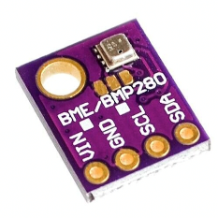

Hình 3: Cảm biến BME280.

* Cấu tạo: 4 chân
* VIN: VCC +3.3V
* GND: Ground
* SCL: Serial Clock
* SDA: Serial Data
* Thông số kỹ thuật:
* Điện áp làm việc: 3.3V ~ 5.0V
* Dòng làm việc: 2mA
* Nhiệt độ làm việc: -40℃ đến +85℃
* Dải đo nhiệt độ: -40℃ đến +85℃, độ phân giải 0,1℃, độ lệch ± 0,5℃
* Dải đo độ ẩm: 0 ~ 100% RH, độ phân giải 0,1% RH, độ lệch ± 2% RH
* Dải đo áp suất: 300 ~ 1100hPa
* Thời gian lấy mẫu độ ẩm: 1 giây
* Kích thước: 22 x 25 mm / 0,87 x 0,98 inch
* Trọng lượng: 12g
* Cảm biến bao gồm:
* Gravity: I2C BME280 Environmental Sensor (Temperature, Humidity, Barometer) x1
* XH2.54-6pin Header x1
* Gravity-4P I2C/ UART Sensor Wire x1
  1. **Cảm biến gia tốc GY-521 6DOF IMU MPU6050**

Cảm biến gia tốc GY-521 6DOF IMU MPU6050 được sử dụng để đo 6 thông số: 3 trục Góc quay (Gyro), 3 trục gia tốc hướng (Accelerometer). Cảm biến gia tốc MPU6050 là một trong những module phổ biến được sử dụng để đo gia tốc trong các ứng dụng. Với khả năng đo chính xác và tích hợp các cảm biến gia tốc và con quay hồi chuyển trong cùng một chip. MPU6050 có sáu bậc tự do (DOF), bao gồm ba bậc tự do cho gia tốc kế và ba bậc tự do cho con quay hồi chuyển. Điều này cho phép nó đo chính xác các thông số chuyển động trên ba trục không gian: trục X, trục Y và trục Z.

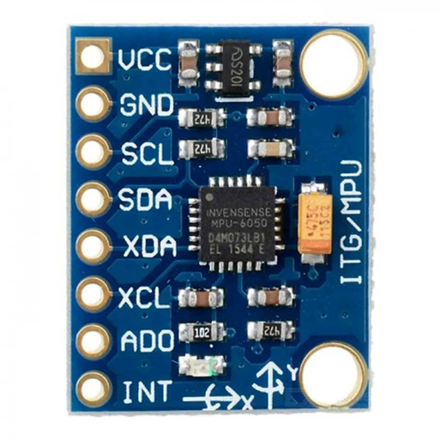

Hình 4: Cảm biến MPU 6050.

* Cấu tạo: 8 chân
* VCC: 3-5V
* GND: Ground
* SCL: Serial Clock
* SDA: Serial Data
* XDA: Auxiliary Serial Data
* XCL: Auxiliary Serial Clock
* ADO: I2C Address Select
* INT: Interrupt
* Thông số kỹ thuật:
* Điện áp sử dụng: 3~5VDC.
* Điện áp giao tiếp: 3~5VDC.
* Chuẩn giao tiếp: I2C.
* Giá trị Gyroscopes trong khoảng: +/- 250 500 1000 2000 degree/sec.
* Giá trị Acceleration trong khoảng: +/- 2g, +/- 4g, +/- 8g, +/- 16g.
  1. **Mạch định vị GPS GY-NEO 6M V2**

Mạch định vị GPS GY-NEO 6M V2 là module định vị toàn cầu sử dụng hệ thống vệ tinh GPS của Mỹ. Mạch định vị GPS NEO 6V2 cho tốc độ xác định vị trí nhanh và chính xác, có nhiều mức năng lượng hoạt động, phù hợp với các ứng dụng chạy pin. Module định vị GPS sử dụng board điều khiển kết nối của hãng U-BLOX đến từ Thụy Sĩ có rất nhiều năm kinh nghiệm trong lĩnh vực sản xuất module định vị toàn cầu.

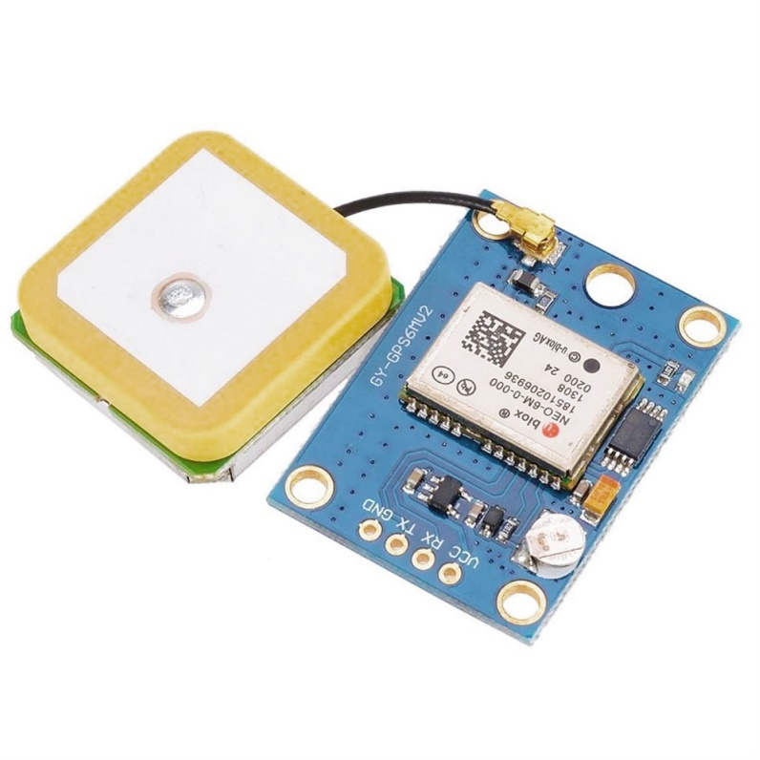

Hình 5: Mạch định vị GPS GY-NEO 6M V2.

* Cấu tạo: 4 chân
* VCC – 3.3 – 5V
* GND: Ground
* TX: đầu gửi tín hiệu
* RX: đầu nhận tín hiệu
* Thông số kỹ thuật:
* Mạch định vị GPS GY-NEO 6M, nguồn cung cấp 3V-5V.
* Mẫu: GY-GPS6MV2.
* Mô-đun với ăng-ten bằng sứ, tín hiệu mạnh.
* EEPROM power-down lưu dữ liệu tham số cấu hình.
* Với pin dự phòng dữ liệu.
* Chỉ báo tín hiệu LED.
* Kích thước ăng ten 12mm x12mm.
* Kích thước module 23mm x 30mm.
* Lắp đặt khẩu độ 3mm.
* Tốc độ baud mặc định 9600.
* Tương thích với nhiều module điều khiển chuyến bay, cung cấp kiểm tra máy tính GPS.
  1. **Module Camera Raspberry Pi CSI 5MP 1080P 15 cm**

Module Camera Raspberry Pi CSI 5MP 1080P 15 cm, Raspberry Pi 4/3B+/ 3B/2 dùng để chụp ảnh và quay video khi Cansat hoạt động.

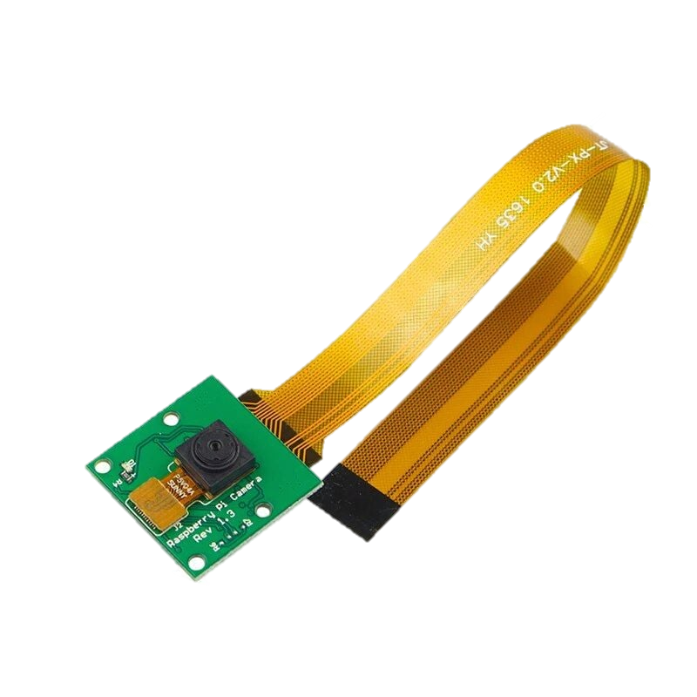

Hình 6: Module Camera Raspberry Pi CSI 5MP 1080P 15 Cm, Raspberry Pi 4/3B+/ 3B/2.

* Thông số kỹ thuật:
* Shot : 1/4 5M
* Khẩu độ : 2.9
* Chiều dài tiêu cự : 3.29
* FOV : 65 độ
* Loại cảm biến : OmniVision OV5647 Màu CMOS QSXGA (5MP)
* Kích thước cảm biến : 3.67 x 2.74 mm (1/4" format)
* Số điểm ảnh : 2592 x 1944
* Kích thước điểm ảnh : 1.4 x 1.4 UM
* Ống kính : f=3.6 mm, f/2.9
* Góc quan sát : 54 x 41 độ
* Trường quan sát : 2.0 x 1.33m ở 2m
* Full-frame SLR tương đương ống kính : 35 mm
* Tiêu cự cố định: 1m đến vô cực.
* Video : 1080p ở 30 fps (khung hình/giây) với codec H.264 (AVC). lên tới 90 fps Video at VGA.
* Kích thước Module: 25 x 24 mm (không bao gồm cáp mềm 15 cm)
  1. **Raspberry Pi Zero 2W**

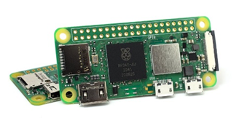

Hình 7: Raspberry Pi Zero 2W.

* Thông số kỹ thuật:
* RP3A0-AU, SiP (System in Package) BCM2710A1 với 512MB RAM
* Bộ xử lý: Broadcom BCM2710A1, Quad-core 64-bit SoC, ARM Cortex-A53
* Xung nhịp: 1GHz
* RAM: 512MB LPDDR2
* Tích hợp kết nối không dây:
* WiFi: IEEE 802.11 b/g/n, 2.4 GHz
* Bluetooth 4.2
* BLE (Bluetooth Low Energy)
* Antenna: Onboard PCB antenna
* Bộ nhớ: micro-SD
* Video output:
* mini-HDMI
* Composite Video (Chân kết nối ở mặt dưới PCB)
* Đa phương tiện:
* H.264, MPEG-4 decode (1080p30)
* H.264 encode (1080p30)
* OpenGL ES 1.1, 2.0 graphics
* Cổng USB: 1 x Micro-B USB để truyền dữ liệu & cấp nguồn
* Cấp nguồn:
* 1 x Micro-B USB (không thể truyền dữ liệu), 5VDC
* Pin 5V và GND trên 40 chân GPIO (chưa hàn)
* Giao tiếp Camera: CSI-2 compact camera connector (cần có cáp chuyển đổi từ 0.5mm sang CSI)
* GPIO: 40 chân GPIO chưa hàn
* Các chân GPIO tương thích với các HAT đang sẵn có
* Hệ điều hành: Raspberry Pi OS
* Kích thước: 65mm x 30mm x 13mm

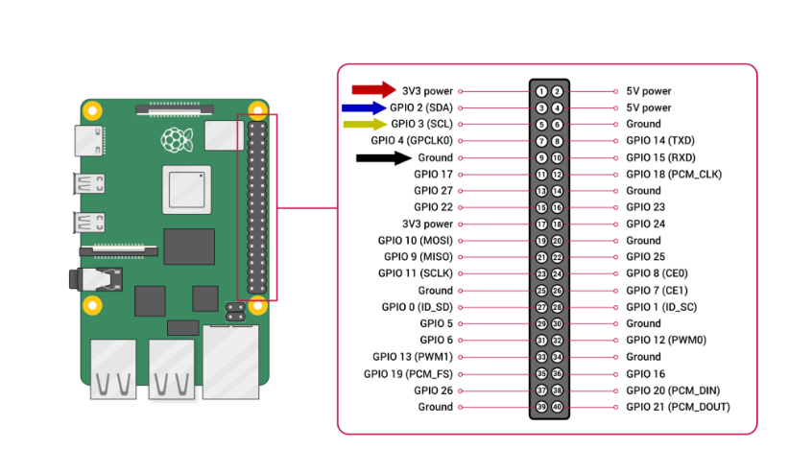

Hình 8: Bảng chân cắm.

* 1. **GPIO Board mở rộng Raspberry Pi Shield cho Raspberry Pi 2 3 BB**

Board mở rộng chân GPIO cho raspberry Pi của Raspberry Pi để ta có thể cắm lên breadboard dễ dàng, nhờ ra chân thẳng lên breadboard mà ta dễ dàng thực hiện các project với Raspberry Pi mà không cần dò sơ đồ chân, tránh cắm nhầm chân gây hư hại cho Raspberry Pi.

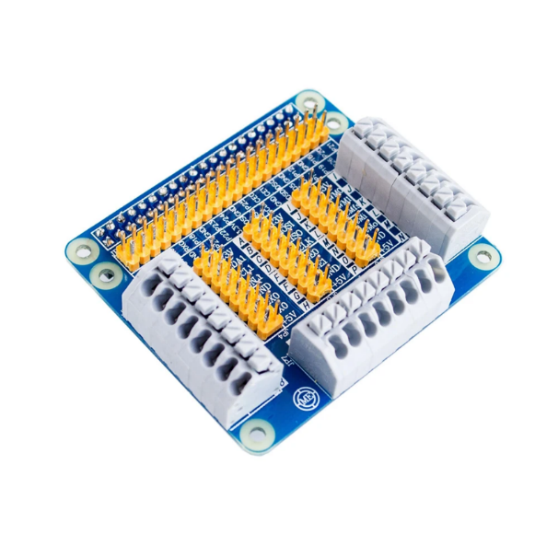

Hình 9: GPIO Board mở rộng Raspberry Pi Shield.

* 1. **Module RF SX1278 Lora E32-433T20D 433Mhz 3000m**

Module RF SX1278 Lora E32-433T20D 433Mhz 3000m là module thu phát không dây tầm xa, tiêu thụ năng lượng thấp phù hợp cho các dự án điều khiển từ xa, IOT... Sử dụng chip SX1278 chuẩn giao tiếp LORA (Long Range), công nghệ LORA là một công nghệ truyền nhận mang hai đặc điểm quan trọng là tiết kiệm năng lượng và khoảng cách phát siêu xa (Ultimate long range wireless solution).

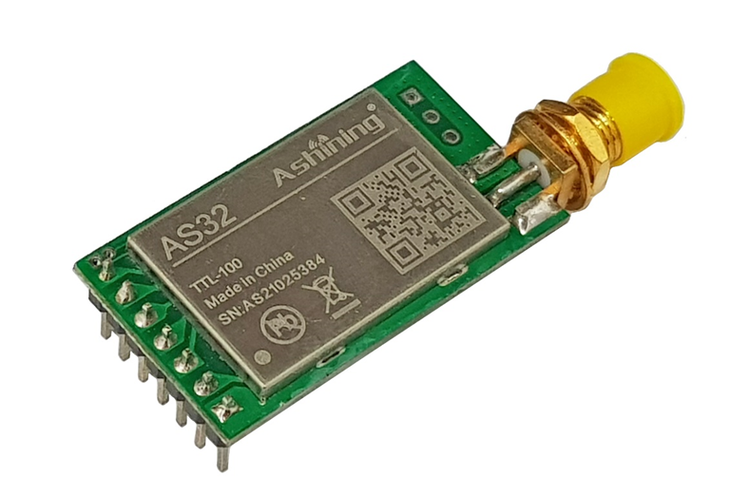

Hình 10: Module LORA SX1278.

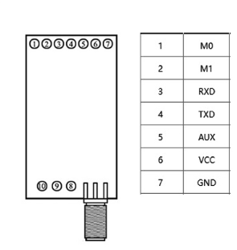

Hình 11: Cấu tạo chân Lora SX1278.

* Thông số kỹ thuật:
* Hãng sản xuất : EBYTE
* IC chính: SX1278 của SEMTECH
* Điện áp hoạt đông: 2.3 – 5.5 VDC
* Tốc độ truyền: 0.3 – 19.2 Kbps (mặc định 2.4 Kbps)
* Điện áp giao tiếp: TTL-3.3V
* Giao tiếp UART Data bits 8, Stop bits 1, Parity none, tốc độ từ 1200 – 115200
* Tần số: 410 – 441Mhz
* Dung lượng bộ nhớ đệm: 512bytes
* Hỗ trợ 65536 địa chỉ cấu hình
* Nhiệt độ hoạt động: -40 ~ 85° C
* Độ ẩm làm việc: 10 ~ 90%
* Model: E32-433T20D Lora SX1278 433Mhz (TTL-100)
* Công suất: 20dbm (100mW)
* Khoảng cách truyền tối đa trong điều kiện lý tưởng: 3000m
* Độ nhạy: -130dBm
* Dòng điện làm việc: 110mA
* Kích thước: 21 x 36mm
* Trọng lượng: 8g
  1. **Anten 433MHz 3dBi SMA**

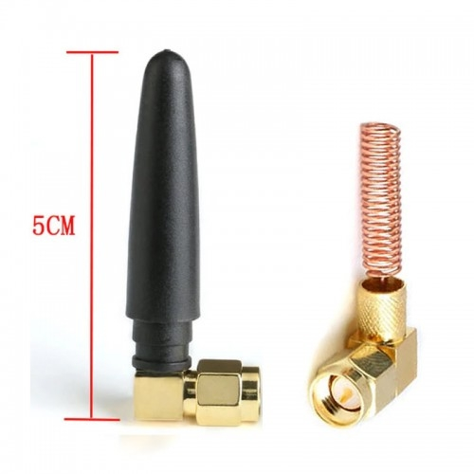

Hình 12: Anten 433MHz 3dBi SMA.

* Thông số kỹ thuật:
* Loại anten: Gập cố định
* Chuẩn kết nối: SMA
* Trở kháng: 50Ω
* Dải tần số: 433 MHz
* Gain: 3dBi
* Độ dài anten: 5cm
  1. **Pin Lithium Polymer 2 cell 7,4V 8C 800mAh**

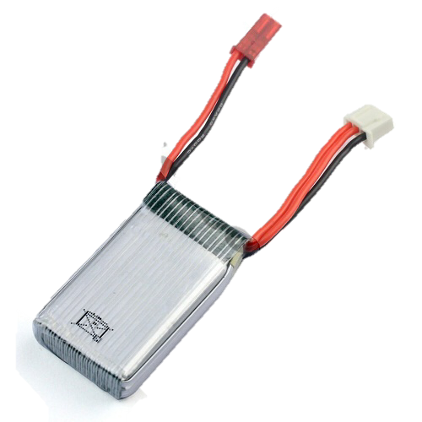

Hình 13: Pin Lithium Polymer 2 cell 7,4V 8C 800mAh.

* Thông số kỹ thuật:
* Điện thế: 7,4V
* Dòng xả: 8C
* Dung lượng pin: 800mAh
* Kích thước: 50 x 25 x 8mm
* Khối lượng: 50g
  1. **BEC UBEC 5V 3A**

BEC UBEC 5V 3A là bộ điều chỉnh DC-DC chuyển đổi chế độ được cung cấp cùng với bộ pin lithium 2-6 cell (hoặc pin NiMh / NiCd 5-18 cell) và nó tạo ra điện áp an toàn nhất quán cho bộ thu, con quay hồi chuyển,...

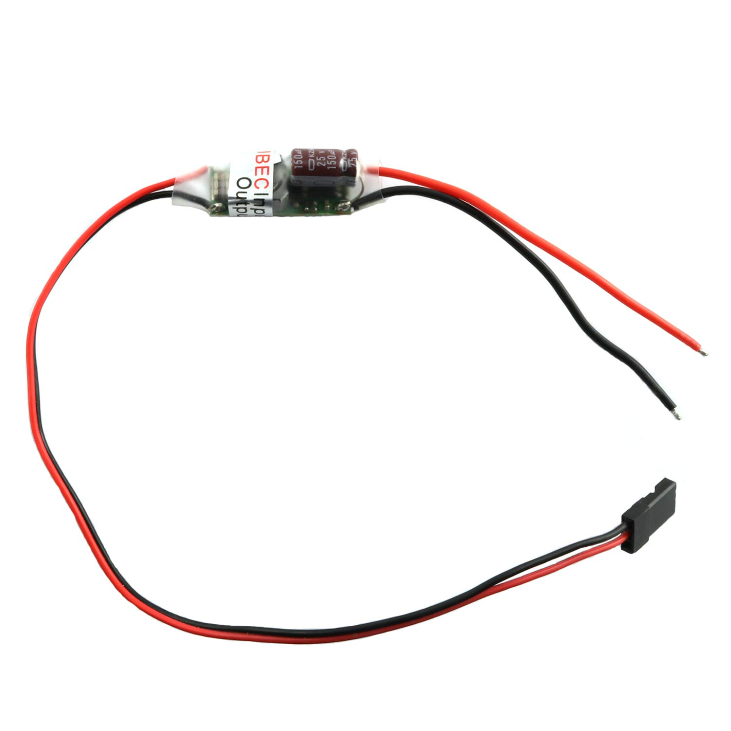

Hình 14: BEC UBEC 5V 3A.

* Thông số kỹ thuật:
* Điện áp đầu vào: 5.5-26V(gói pin Lithium 2-6 cell hoặc pin 5-18 cell NiMh/NiCd)
* Điện áp đầu ra: 5V
* Dòng điện đầu ra liên tục: 3A
* Kích thước: 42 x 24 x 11mm

Các kinh kiện và cảm biến hoạt động theo sơ đồ khối như hình sau:

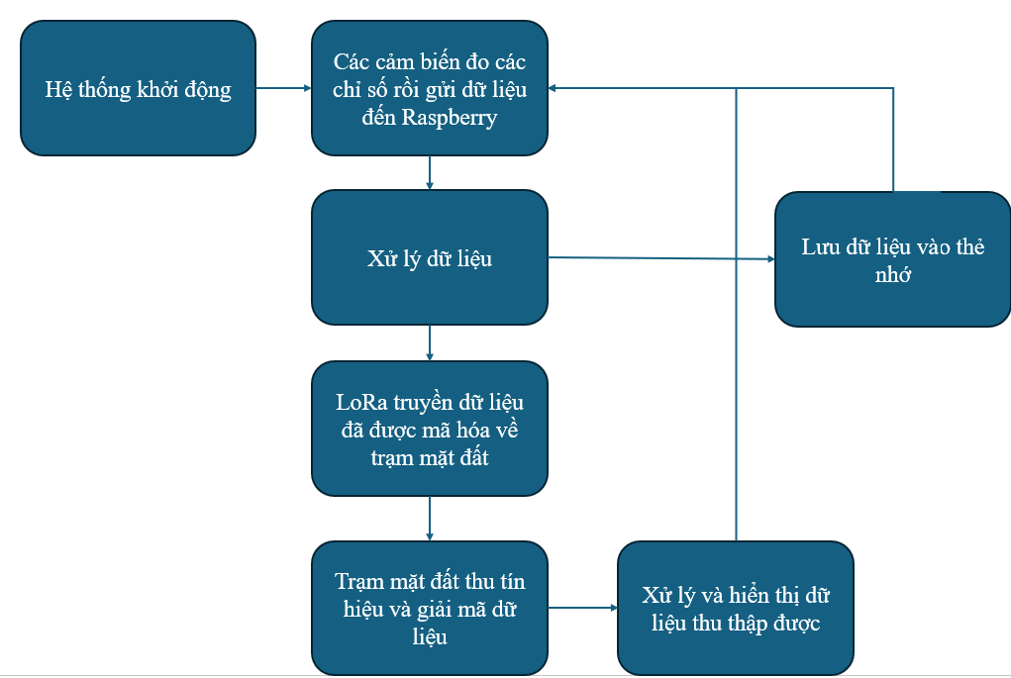

Hình 15: Sơ đồ khối hoạt động của hệ thống Cansat.

1. **Cấu tạo trạm mặt đất**

Trạm mặt đất bao gồm *Module RF SX1278 Lora E32-433T20D 433Mhz 3000m* như đã nêu ở trên Cansat có nhiệm vụ thu tín hiệu từ Cansat và truyền về máy tính thông qua *Module chuyển đổi USB-TTL UART CP2102 UNO R3* được cắm trực tiếp vào máy tính.

*Module chuyển đổi USB-TTL UART CP2102 UNO R3* dùng để giao tiếp với các vi điều khiển như 8051, Pic, AVR, Ardunio, STM, có chuẩn giao tiếp UART để giao tiếp giữa các vi điều khiển với máy tính.

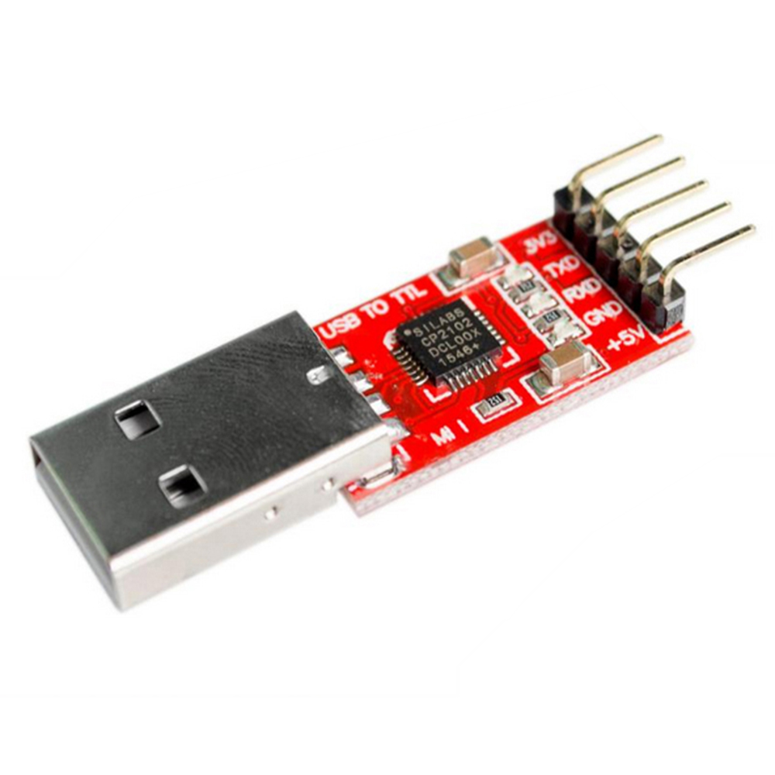

Hình 16: Module chuyển đổi USB-TTL UART CP2102 UNO R3.

* Cấu tạo:
* TXD: chân truyền dữ liệu UART, dùng kết nối đến chân Rx của các module khác.
* RXD: chân nhận dữ liệu UART, dùng kết nối đến chân Tx của các module khác.
* GND: chân mass hoặc nối đất (0V).
* 5V: chân nguồn 5V.
* DTR: Chân reset để nạp cho vi điều khiển.
* 3.3V: chân nguồn 3.3V.
* Thông số kỹ thuật:
* Hỗ trợ WinXP, VistaWin7/8/10.
* Hỗ trợ USB1.1, USB 2.0, hoặc USB 3.0.
* Với giao diện mô phỏng, thiết bị ngoại vi nối tiếp có thể được nâng cấp.
* CP2102 không sử dụng thạch anh ngoài như PL2303.
* Điện áp hoạt động: 5V qua cổng USB.
* Dòng hoạt động 500mV.
* Thứ tự chân: 3.3V – DTR – 5V – Tx – Rx – Gnd.
* LED nguồn sáng khi kết nối máy tính và LED báo hiệu Tx / Rx sẽ sáng khi module truyền nhận dữ liệu dữ liệu.
* Hỗ trợ các tốc độ truyền như: 300, 600, 1200, 1800, 2400, 4000, 4800, 7200, 9600, 14400, 16000, 19200, 28800, 38400, 51200, 56000, 57600, 64000, 76800, 115200, 128.000, 153.600, 230.400, 250.000, 256.000, 460.800, 500.000, 576.000, 921.600 và các loại tốc độ khác.

1. **Cấu tạo ống thả Cansat**

Ống thả vệ tinh là một hệ thống cơ khí đơn giản, dùng để giữ và thả vệ tinh từ độ cao nhất định. Thiết bị bao gồm các thành phần chính sau:

* Ống thả: Ống hình trụ, được làm từ nhựa PCB, có kích thước 10 cm x 25 cm.
* Nắp Dưới: Nắp dưới của ống thả được giữ lại bằng một phụ kiện đặc biệt của động cơ servo, gọi là servo horn, giúp cố định vệ tinh bên trong ống.
* Servo và Servo Horn: Servo là một thiết bị điều khiển cơ khí, có thể quay và di chuyển servo horn (một phần phụ kiện của servo) để giữ hoặc thả nắp dưới.
* Nguyên lý hoạt động của ống thả vệ tinh như sau:
* Tại trạng thái ban đầu: Vệ tinh CanSat được đặt bên trong ống thả. Nắp dưới được giữ chặt bởi servo horn, ngăn không cho vệ tinh rơi ra ngoài.
* Khi nhận tín hiệu điều khiển từ xa: Servo sẽ quay servo horn theo chiều kim đồng hồ hoặc ngược chiều kim đồng hồ. Nắp dưới sẽ bị đẩy ra và mở ra, vệ tinh CanSat sẽ rơi xuống từ ống thả do trọng lực.

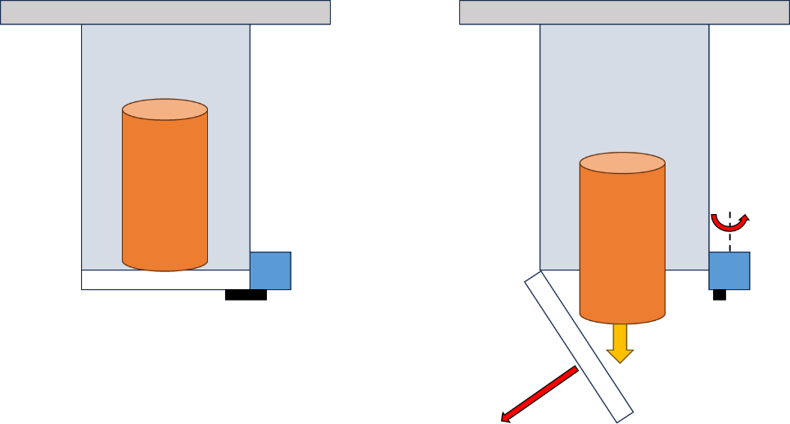

Hình 17: Minh họa ống thả và hệ thống thả vệ tinh.

Hình 16 minh họa nguyên lý hoạt động của ống thả Cansat, cụ thể:

* Hình bên trái: Vệ tinh CanSat (màu cam) nằm bên trong ống thả. Nắp dưới (màu trắng) được giữ chặt bởi servo horn của servo (màu đen).
* Hình bên phải: Servo nhận tín hiệu và quay servo horn, đẩy nắp dưới ra ngoài. Vệ tinh CanSat rơi xuống từ ống thả.

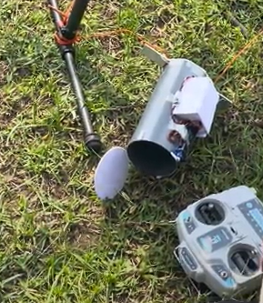

Hình 18: Ống thả vệ tinh sau khi hoàn thiện.

1. **NGÂN SÁCH VÀ SƠ ĐỒ ĐẤU NỐI**
2. **Ngân sách**

Thống kê ngân sách chế tạo Cansat được trình bày trong Bảng 1 dưới đây:

|  |  |  |  |
| --- | --- | --- | --- |
| **STT** | **Tên linh kiện** | **Số lượng** | **Giá**  **(nghìn đồng)** |
| 1 | Cảm biến chất lượng không khí MQ-135 | 1 | 50 |
| 2 | Cảm biến nhiệt độ, độ ẩm, áp suất không khí BME280 | 1 | 130 |
| 3 | Cảm biến gia tốc GY-521 6DOF IMU MPU6050 | 1 | 40 |
| 4 | Mạch định vị GPS GY-NEO 6M V2 | 1 | 200 |
| 5 | Raspberry Pi Zero 2W | 1 | 570 |
| 6 | Bộ chân GPIO cho Raspberry Pi Zero | 1 | 50 |
| 7 | Module Camera Raspberry Pi CSI 5MP 1080P 15cm | 1 | 150 |
| 8 | GPIO Board mở rộng Raspberry Pi Shield cho Raspberry Pi 2 3 BB | 1 | 130 |
| 9 | Module RF SX1278 Lora E32-433T20D 433Mhz 3000m | 2 | 480 |
| 10 | Anten 433MHz 3dBi SMA | 2 | 30 |
| 11 | Pin Lithium Polymer 2 cell 7,4V 8C 800mAh | 1 | 80 |
| 12 | BEC UBEC 5V 3A | 1 | 50 |
| 13 | Module chuyển đổi USB-TTL UART CP2102 UNO R3 | 1 | 45 |
| 14 | Dây HDMI mini | 1 | 70 |
| 15 | Các chân cắm, dây cắm điện, đầu sạc cấp nguồn | 1 | 100 |
| 16 | Khung Formex, ốc vít, keo, các phụ kiện khác |  | 60 |
| **Tổng chi phí** | | | **2.300**  **(Hai triệu ba trăm nghìn đồng)** |

Bảng 2: Ngân sách chế tạo vệ tinh Cansat.

1. **Sơ đồ đấu nối các linh kiện**

Đối với các thiết bị điện tử khá phức tạp gồm nhiều thành phần, cảm biến như vệ tinh Cansat thì để hình dung được nguyên lý hoạt động cũng như dễ dàng trong việc lắp ráp, kết nối, sửa chữa thì một sơ đồ đấu nối linh kiện cụ thể, chi tiết là yêu cầu cần thiết. Sơ đồ đấu nối các linh kiện trong vệ tinh Cansat và trạm mặt đất được trình bày chi tiết bằng các hình ảnh và bảng như sau:

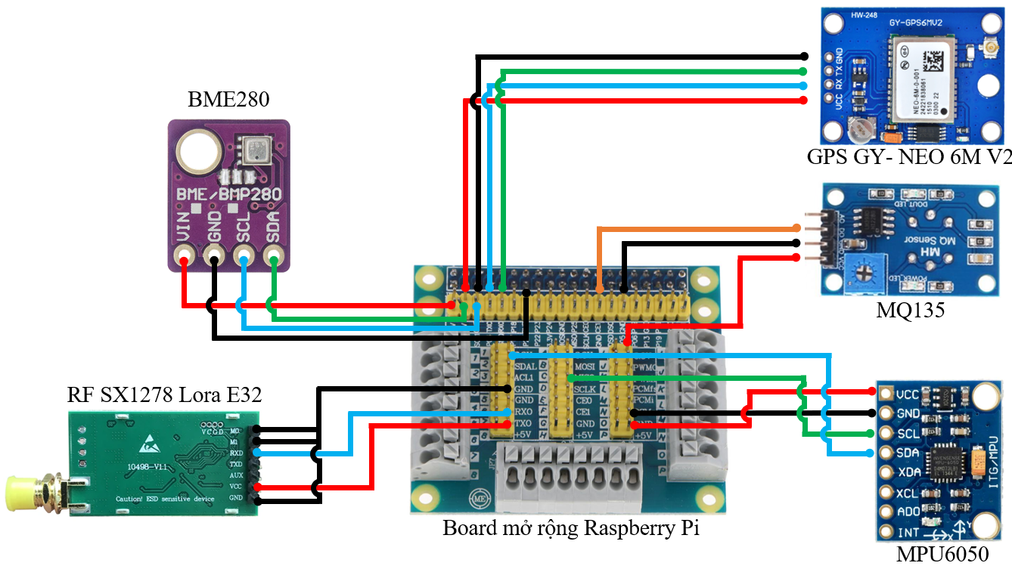

Hình 19: Sơ đồ đấu nối hệ thống Cansat.

|  |  |  |
| --- | --- | --- |
| **Các cảm biến** | | **Board mở rộng Raspberry Pi** |
| **MQ135** | VCC | 3.3V |
| GND | GND |
| D0 | CE1 |
| **BME280** | VIN | 3.3V |
| GND | GND |
| SCL | SCL |
| SDA | SDA |
| **MPU6050** | VCC | 5V |
| GND | GND |
| SCL | SCL |
| SDA | SDA |
| **GPS GY-NEO 6M V2** | VCC | 5V |
| RX | TX |
| TX | RX |
| GND | GND |
| **RF SX1278 Lora E32-433T20D** | M0 | GND |
| M1 |
| GND |
| VCC | 5V |
| RX | TX |

Bảng 3: Bảng đấu nối các linh kiện.

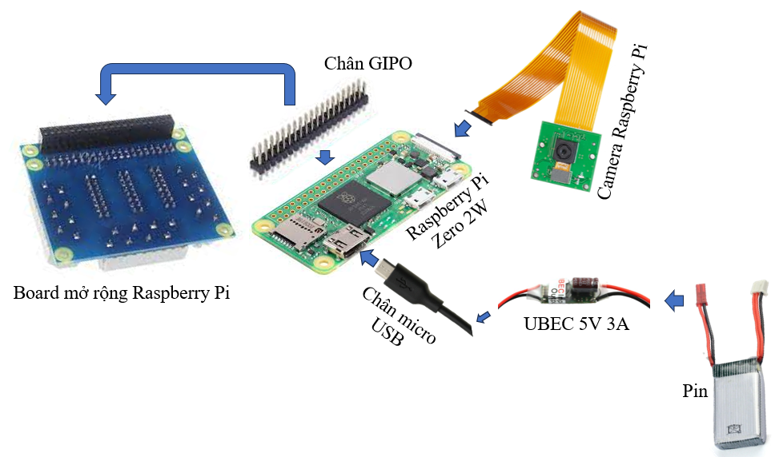

Hình 20: Sơ đồ kết nối Raspberry với camera và nguồn.

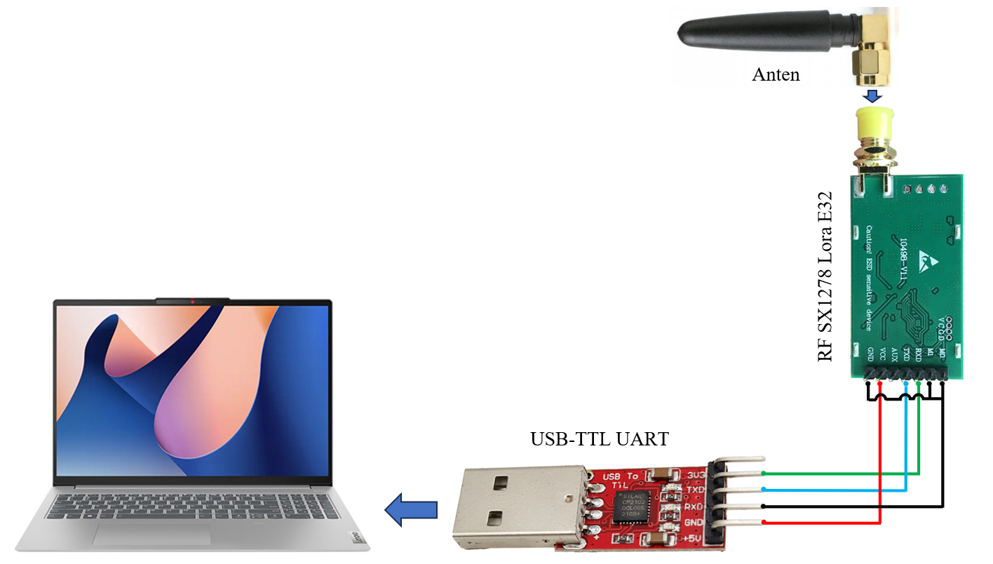

Hình 21: Sơ đồ đấu nối và lắp đặt hệ thống trạm mặt đất.

1. **THIẾT KẾ KHUNG KẾT CẤU CANSAT**
2. **Thiết kế khung**

Cansat được thiết kế với phần khung chính được làm từ Formex và phần vỏ bao quanh bên ngoài làm từ vỏ lon.

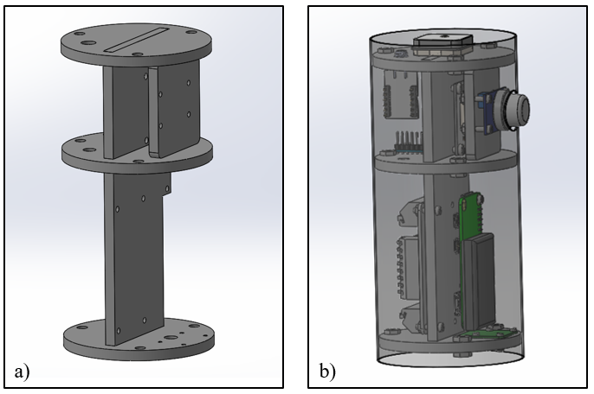

Hình 22: a) Phần khung; b) Cansat hoàn chỉnh.

Các linh kiện được cố định với phần khung bằng keo và ốc. Ngoài việc bố trí linh kiện sao cho trọng tâm Cansat ở vị trí phù hợp thì một số cảm biến cần phải được đặt ở vị trí cụ thể:

* Camera được đặt dưới đáy để hướng chụp ảnh quay xuống mặt đất.
* Cảm biến MQ135, GPS và Anten được đặt ở bên ngoài của Cansat để việc thu phát tín hiệu được tốt nhất.
* Module MPU6050 nên được đặt ở tâm của Cansat.

1. **Thiết kế cơ cấu dù**

Sau khi khảo sát các mẫu dù dành cho vật thể kích thước tương tự có sẵn trên thị trường, nhóm đã sử dụng hình dù giống với mẫu dù sau:



Hình 23: Mẫu dù trên thị trường.

Bán kính dù được tính theo công thức:

$r = \sqrt{\frac{2mg}{πC_{D}ρv^{2}}}$

Trong đó:

m = 274 g, là khối lượng của Cansat.

g = 9.8 $m/s^{2}$, là gia tốc trọng trường.

$C_{d}$ = 1.2, theo giá trị trung bình lực cản của vải dù trong không khí.

$ρ$ = 1.28, theo giá trị mật độ không khí thông thường.

v = 1.5 m/s, là vận tốc rơi của Cansat theo mong muốn.

Từ đó, tính ra được bán kính dù cần chế tạo: r = 0.34m.

Dựa trên các thông số đã tính toán và hình dạng đã tham khảo, nhóm đưa ra bản vẽ kỹ thuật cho chi tiết dù như sau:

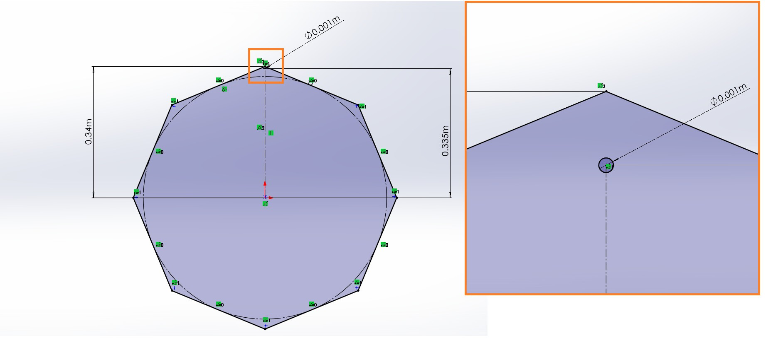

Hình 24: Bản vẽ thiết kế dù.

Dù được làm bằng nilon được đục lỗ 8 góc buộc bằng dây dù cố định vào đỉnh của Cansat như hình:

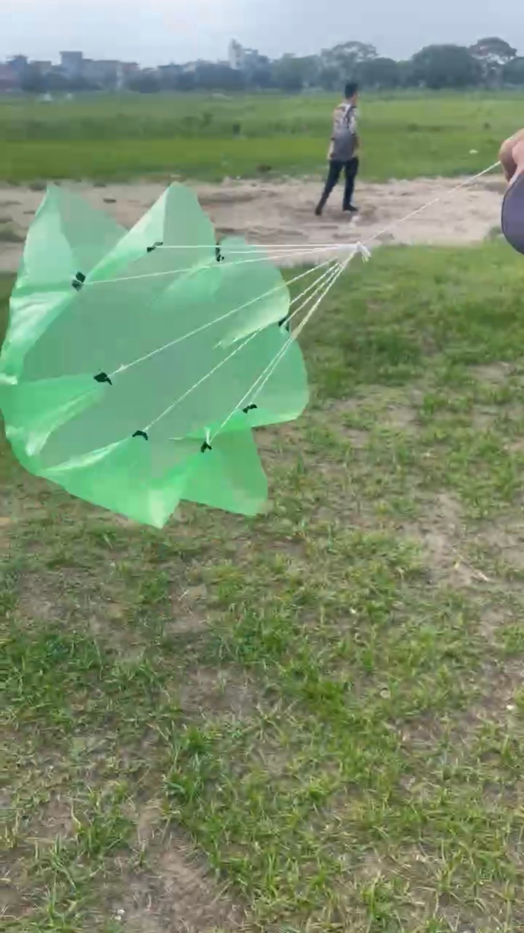

Hình 25: Hình ảnh dù sau khi hoàn thiện.

1. **Mô phỏng kết cấu**

**3.1.Modal Ansys**

Mô phỏng tìm tần số dao động tự nhiên của Cansat bằng Modal Ansys. Việc thu thập dữ liệu tần số của Cansat và so sánh với tần số của ống phóng Cansat giúp tranh được hiện tượng cộng hưởng không mong muốn.

|  |  |
| --- | --- |
| Mode | Frequences |
| 1. | 17.866 |
| 2. | 45.574 |
| 3. | 70.207 |
| 4. | 164.66 |
| 5. | 172.79 |
| 6. | 179.93 |
| 7. | 207.56 |
| 8. | 251.2 |
| 9. | 287.32 |
| 10. | 356. |
| 11. | 462.78 |
| 12. | 585.15 |
| 13. | 664.93 |
| 14. | 747.4 |
| 15. | 834.36 |
| 16. | 905.96 |
| 17. | 1003.8 |
| 18. | 1047.8 |
| 19. | 1154.6 |
| 20. | 1161.3 |

Bảng 4: Tần số dao động riêng của vệ tinh Cansat

|  |  |
| --- | --- |
| Direction | Frequences |
| Phương dọc | 10 |
| Phương Ngang | 20 |

Bảng 5: Tần số dao động riêng của ống thả

Dựa vào bảng đối chiếu giữa 2 tần số tự nhiên của bệ phóng và Cansat thấy đượcbệ phóng và Cansat không xảy ra hiện tượng cộng hưởng.

* 1. **Vibration Random Ansys**

Dựa vào Mật độ phổ của dao động trong quá trình phóng vệ tinh tiến hành phân tích dao động ngẫu nhiên của các thành phần trong vệ tinh giúp ta phân tích được các yếu tố không thể dự đoán tác động lên vệ tinh. Chi tiết kết quả mô phỏng dao động ngẫu nhiên của các linh kiện trong vệ tinh như sau:

* Lora:

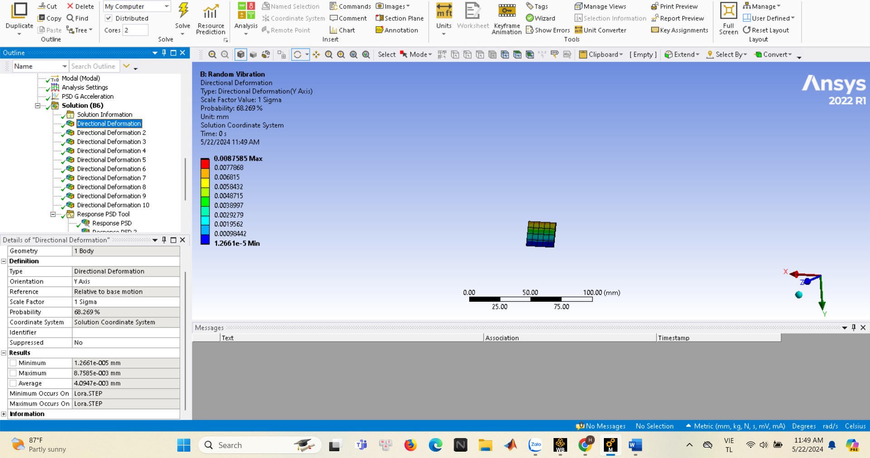

Hình 26: Dao động ngẫu nhiên của Lora.

Với giá trị trả về ở 1 RMS. Biến dạng lớn nhất khoảng 0.008 mm.

* MQ 135:

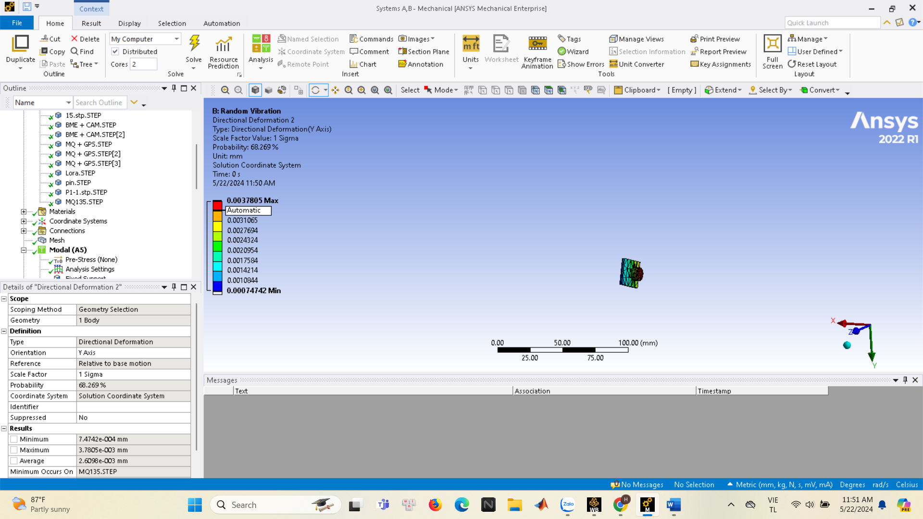

Hình 27: Dao động ngẫu nhiên của MQ 135.

Với giá trị trả về ở 1 RMS. Biến dạng lớn nhất khoảng 0.0037 mm.

* Pin:

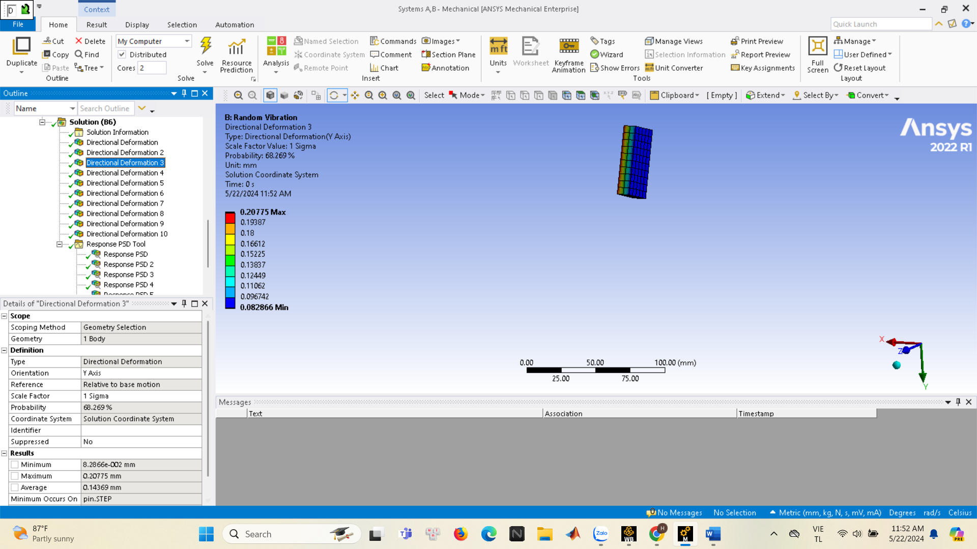

Hình 28: Dao động ngẫu nhiên của pin.

Với giá trị trả về ở 1 RMS. Biến dạng lớn nhất khoảng 0.2 mm.

* Antenna GPS:

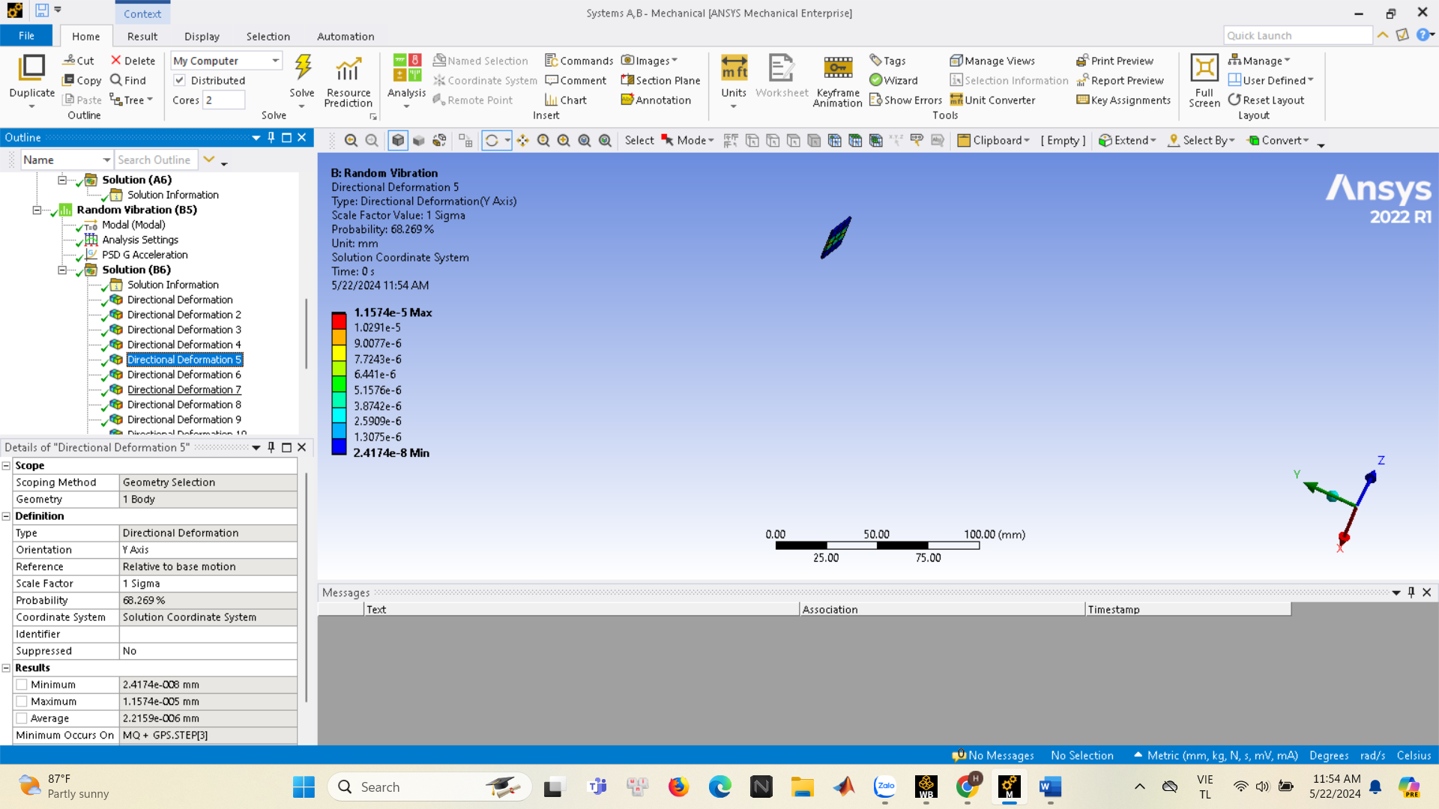

Hình 29: Dao động ngẫu nhiên cuả Antenna GPS.

Với giá trị trả về ở 1 RMS. Biến dạng lớn nhất khoảng 1.1x10^-5 mm.

* MPU 6050:

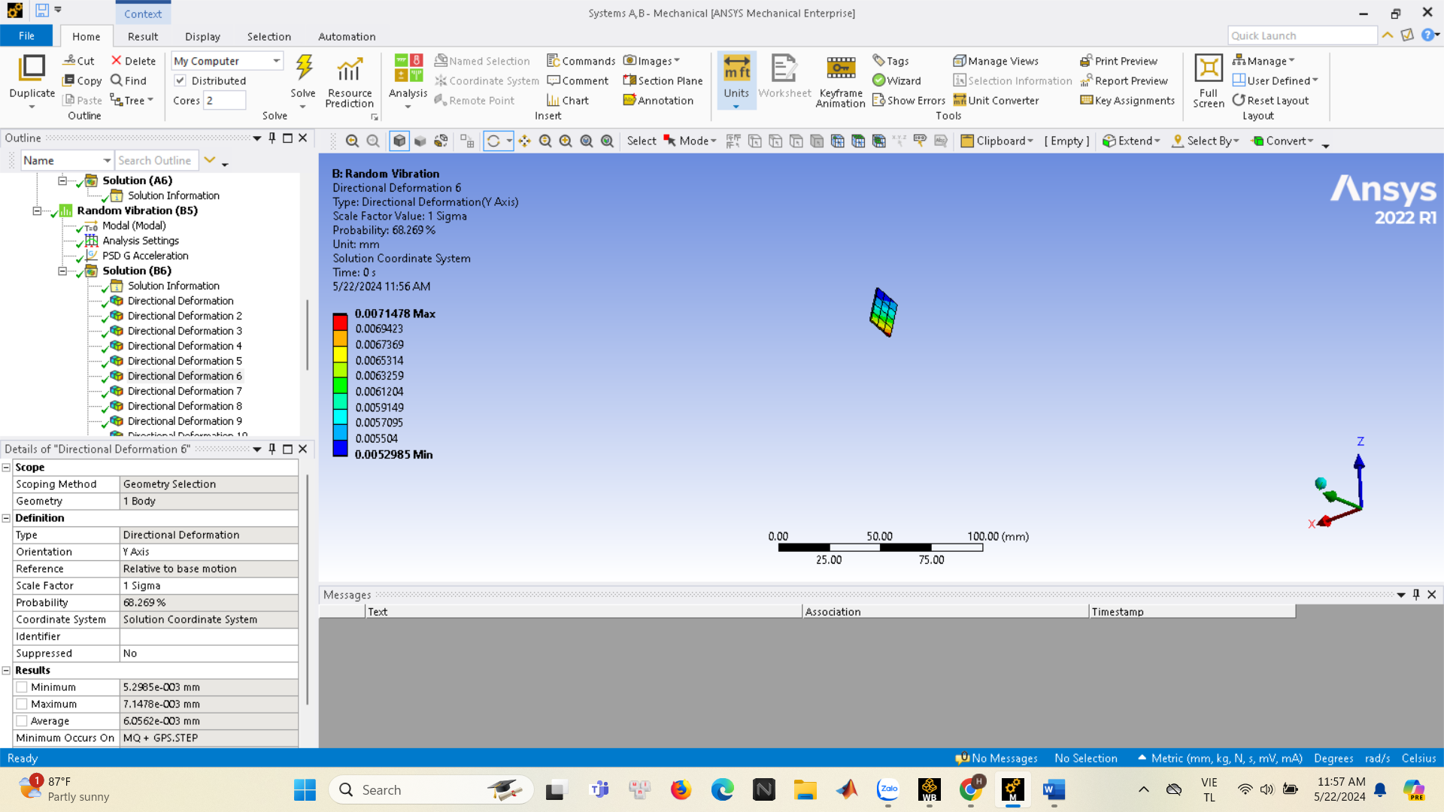

Hình 30: Dao động ngẫu nhiên của MPU 6050.

Với giá trị trả về ở 1 RMS. Biến dạng lớn nhất khoảng 0.007 mm.

* GPS NEO 6M V2:

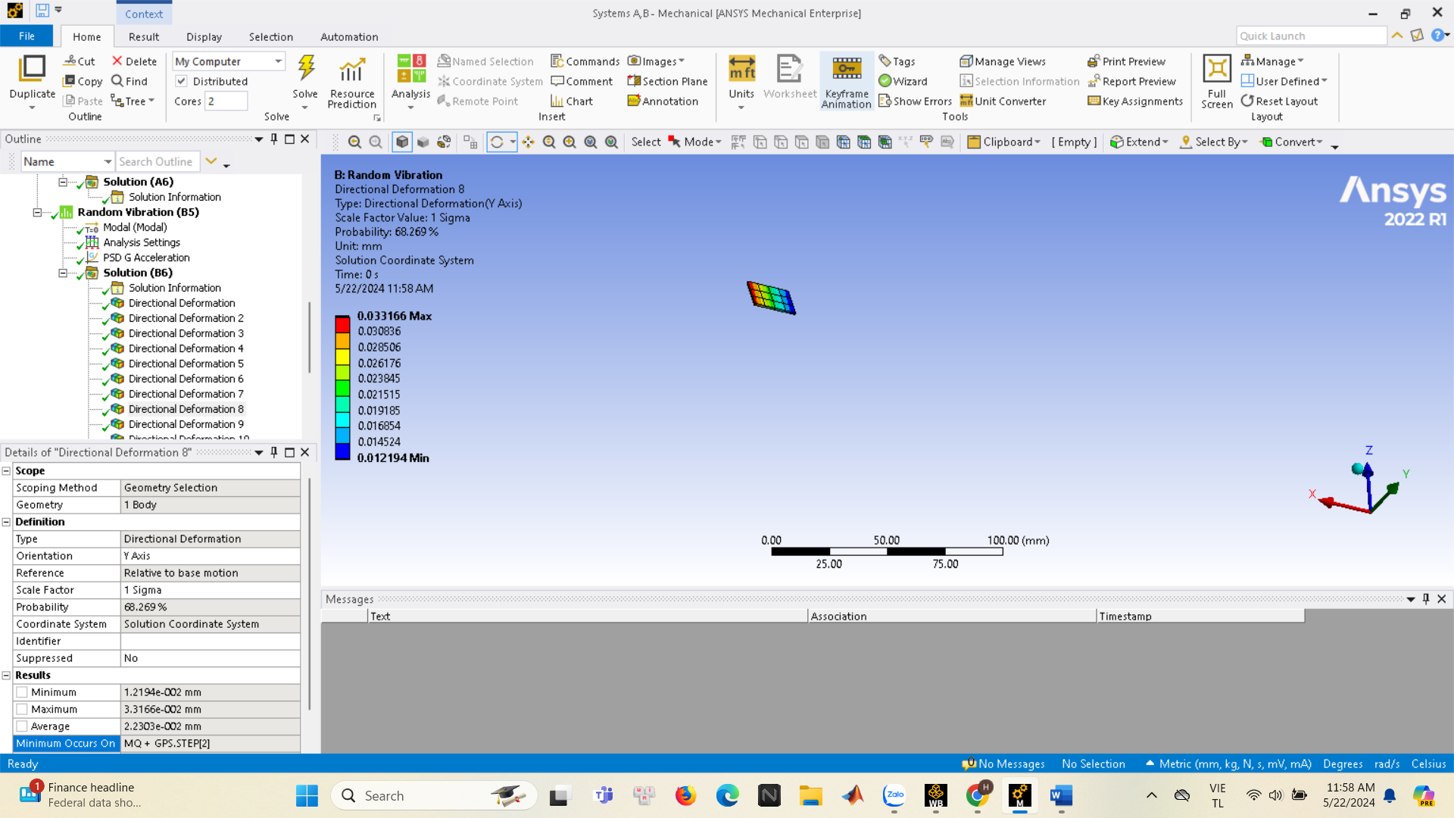

Hình 31: Dao động ngẫu nhiên của GPS NEO 6M V2.

Với giá trị trả về ở 1 RMS. Biến dạng lớn nhất khoảng 0.031 mm.

* Camera:

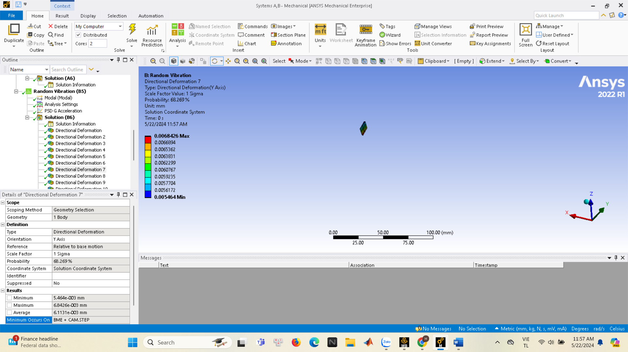

Hình 32: Dao động ngẫu nhiên của camera.

Với giá trị trả về ở 1 RMS. Biến dạng lớn nhất khoảng 0.0068 mm.

* BME 280:

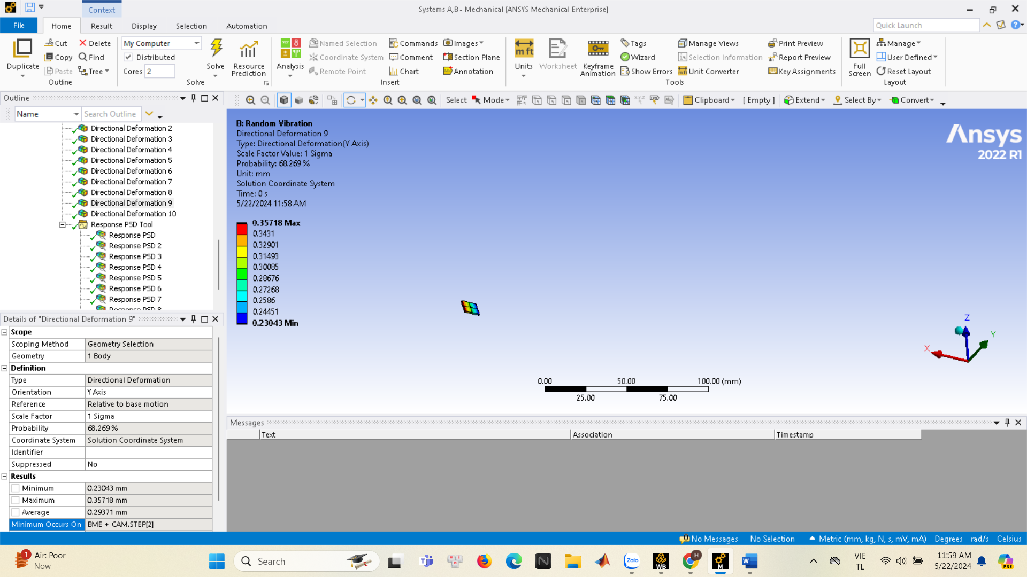

Hình 33: Dao động ngẫu nhiên của BME 280.

Với giá trị trả về ở 1 RMS. Biến dạng lớn nhất khoảng 0.3 mm.

* Raspberry:

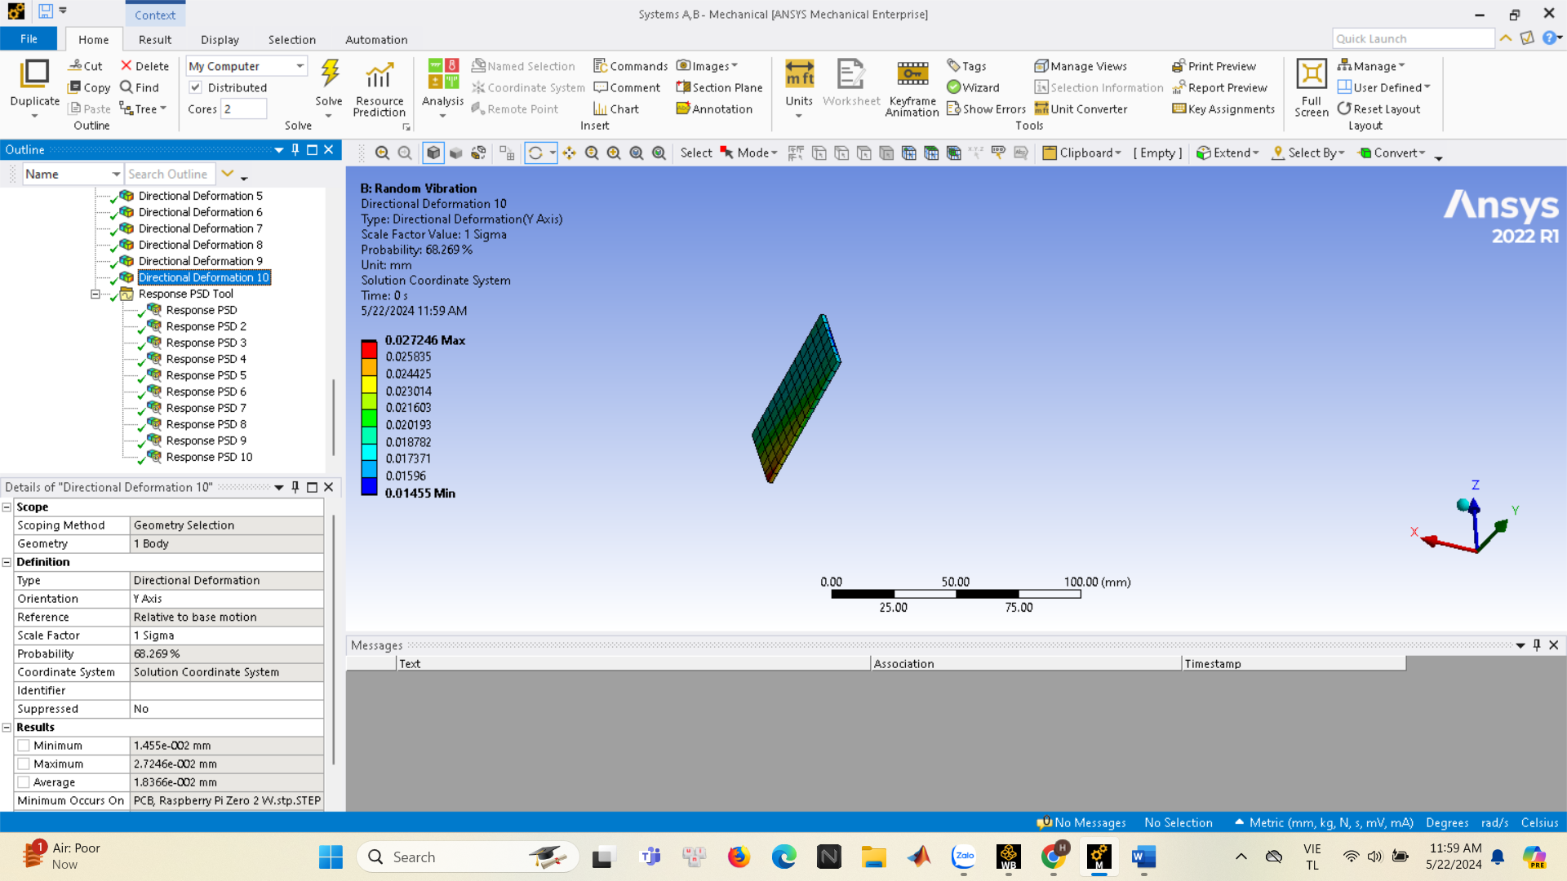

Hình 34: Dao động ngẫu nhiên của Raspberry.

Với giá trị trả về ở 1 RMS. Biến dạng lớn nhất khoảng 0.027 mm.

* Respond PSD:

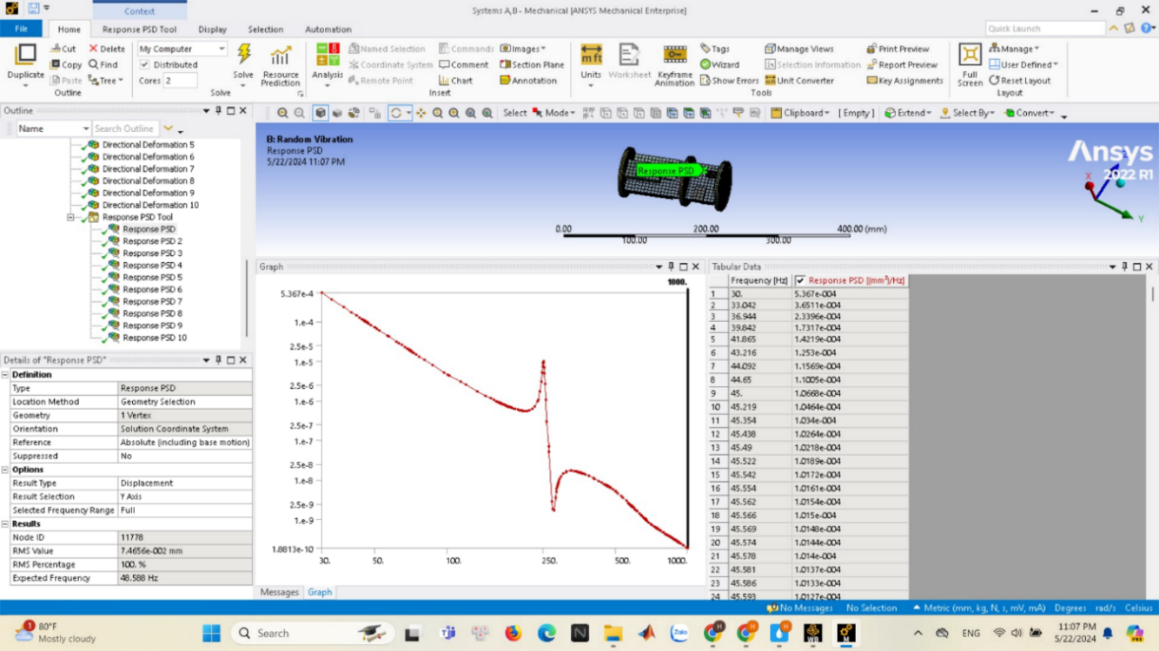

Hình 35: Đồ thị PSD.

Điểm cao nhất của biểu đồ PSD chính là tần số cộng hưởng của Cansat trong phân tích tần số dao động ngẫu nhiên.

1. **LẮP RÁP HOÀN CHỈNH VÀ THỬ NGHIỆM**
2. **Hoàn thiện Cansat**

Sau khi có đầy đủ các cảm biến, và hoàn thành tính toán mô phỏng khung, vỏ, nhóm tiến hành kết nối các cảm biến với vi xử lý và lắp ráp vào khung. Quá trình thực hiện như sau:

* Nạp code cho các cảm biến, chạy thử kiểm tra, xác nhận tính chính xác của các kết quả đo đạc.
* Kết nối các cảm biến, linh kiện vào vi xử lý theo đúng như sơ đồ đấu nối. Đảm bảo các linh kiện hoạt động bình thường sau khi kết nối.
* Chế tạo khung Cansat theo các thông số thiết kế. Tiến hành lắp đặt các linh kiện, cảm biến vào khung. Đảm bảo lắp ráp an toàn, gọn gàng, không ảnh hưởng đến quá trình đo đạc thông số và truyền phát tín hiệu của các linh kiện bên trong.
* Chế tạo dù theo thiết kế và lắp đặt vào khung Cansat.
* Hoàn thiện Cansat với lớp vỏ bên ngoài bảo vệ các linh kiện.

Cansat sau khi lắp ráp hoàn chỉnh với phần khung bằng Fomex và vỏ bên ngoài bằng vỏ lon có các thông số kỹ thuật cơ bản sau:

* Cansat có hình trụ bán kính 35 mm và chiều cao 145 mm.
* Khối lượng: 274 g.

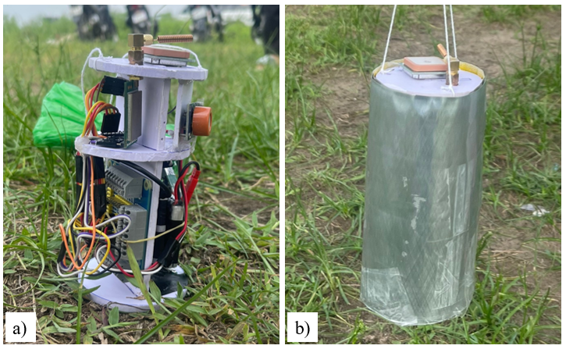

Hình 36: a) Hình ảnh bên trong Cansat; b) Hình ảnh Cansat hoàn chỉnh.

1. **Thử nghiệm và kết quả**
   1. **Thử nghiệm**

Sau khi hoàn tất việc lắp ráp, vệ tinh được tiến hành thử nghiệm thả rơi tại độ cao 50 m bằng Drone DJI M600. Quá trình thả được tiến hành theo các giai đoạn như sau:

* Giai đoạn 1: Thiết lập trước khi thả.
* Chuẩn bị vệ tinh: Vệ tinh được lắp ráp hoàn chỉnh với các cảm biến và hệ thống truyền tín hiệu.
* Kiểm tra hoạt động hệ thống: Cấp nguồn điện cho các cảm biến. Kiểm tra các cảm biến hoạt động bình thường. Xác minh kết nối giữa vệ tinh và trạm mặt đất.
* Chuẩn bị Drone DJI M600: Gắn ống thả vệ tính vào drone, tích hợp vệ tinh vào ống thả. Kiểm tra hệ thống gắn kết giữa ống thả với drone và cơ chế thả để đảm bảo an toàn.
* Kiểm tra trước khi thả: Tiến hành kiểm tra lần cuối cùng trước khi bay để đảm bảo tất cả các hệ thống hoạt động bình thường và an toàn. Đảm bảo điều kiện thời tiết thích hợp cho việc thử nghiệm.
* Giai đoạn 2: Lấy độ cao.
* Cất cánh: Drone DJI M600 cất cánh từ mặt đất. Theo dõi các thông số hoạt động của drone và vệ tinh để đảm bảo kết nối ổn định.
* Đạt độ cao: Drone đưa vệ tinh đạt độ cao 50 m. Các dữ liệu thu thập được được liên tục gửi về trạm mặt đất.
* Giai đoạn 3: Thả rơi vệ tinh.
* Kích hoạt thả rơi: Sau khi đã đạt độ cao yêu cầu và drone giữ nguyên vị trí ổn định, ống thả kích hoạt cơ chế thả rơi vệ tinh. Ngay khi rời khỏi ống thả, vệ tinh bung dù để ổn định và giảm tốc độ rơi.
* Hạ cánh: Vệ tinh hạ cánh an toàn nhờ hệ thống dù và tiếp tục thu thập dữ liệu từ các cảm biến và gửi về trạm thu mặt đất.

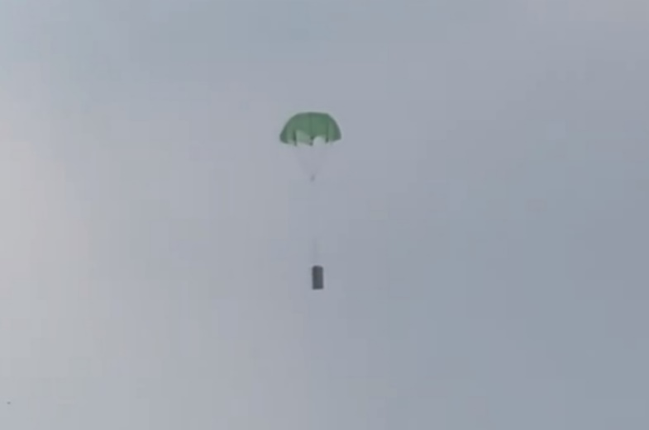

Hình 37: Vệ tinh Cansat trong quá trình rơi.

* 1. **Kết quả thu được**

Sau khi được thả rơi từ Drone, cơ cấu dù bung giúp Cansat hạ cánh an toàn. Tất cả các linh kiện bên trong đều hoạt động bình thường. Tín hiệu từ Cansat được truyền về trạm mặt đất ổn định. Các dữ liệu thu được được thể hiện thông qua các đồ thị như sau:

* Nhiệt độ:

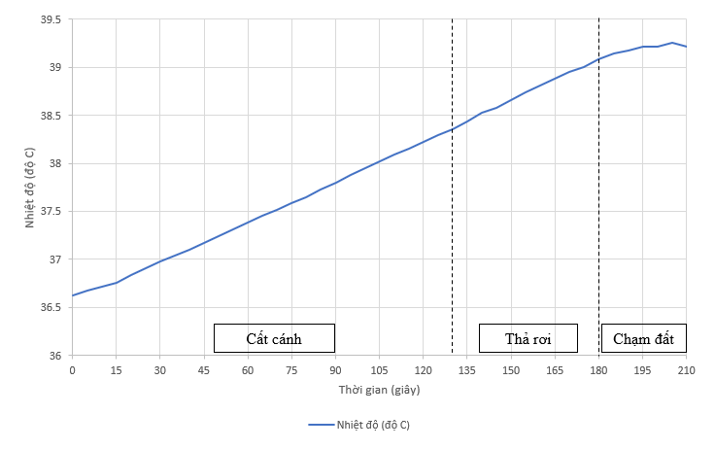

Hình 38: Dữ liệu thu được từ cảm biến nhiệt độ.

Biểu đồ nhiệt độ cho thấy sự thay đổi của nhiệt độ môi trường xung quanh vệ tinh trong suốt quá trình thử nghiệm, gồm ba giai đoạn chính:

* Cất cánh: Khi bắt đầu đo đạc, nhiệt độ khoảng 36.6°C, khi cho vào ống thả, nhiệt độ bắt đầu tăng do không gian hẹp, không thông thoáng trong ống.
* Thả rơi: Khi Cansat rơi ra khỏi ống thả, tiếp xúc trực tiếp với ánh nắng mặt trời, nhiệt độ tiếp tục tăng nhẹ.
* Chạm đất: Nhiệt độ đạt đỉnh 39.3°C khi hạ cánh và tiếp xúc với nền đất nóng.
* Độ ẩm:

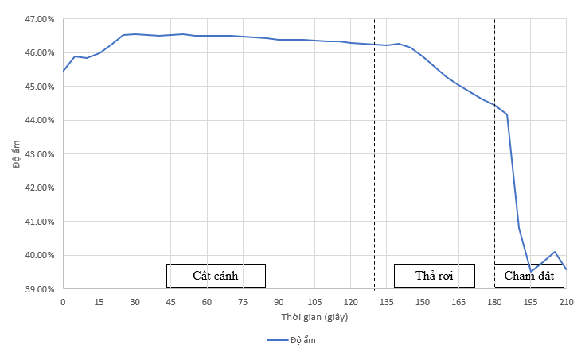

Hình 39: Dữ liệu thu được từ cảm biến độ ẩm.

Trong ba giai đoạn chính của quá trình thả vệ tinh, dữ liệu độ ẩm có thể được phân tích như sau:

* Cất cánh: Trong giai đoạn cất cánh và lấy độ cao, độ ẩm duy trì ổn định mức 46 đến 46.5%. Điều này cho thấy rằng độ ẩm bên trong ống thả kín không biến đổi nhiều, phản ánh môi trường ổn định khi vệ tinh vẫn còn trong ống thả.
* Thả rơi: Ngay sau thời điểm thả rơi, độ ẩm bắt đầu giảm xuống liên tục từ 46% đến khoảng 44%. Sự giảm độ ẩm này có thể là do vệ tinh ra khỏi ống thả kín và tiếp xúc với không khí bên ngoài nhiều nắng, khô.
* Chạm đất: Khi vệ tinh hạ cánh và chạm đất, độ ẩm giảm mạnh thêm xuống còn khoảng 40%. Nền đất nóng làm tăng tốc độ bốc hơi nước khiến độ ẩm tại vị trí này thấp hơn.
* Áp suất:

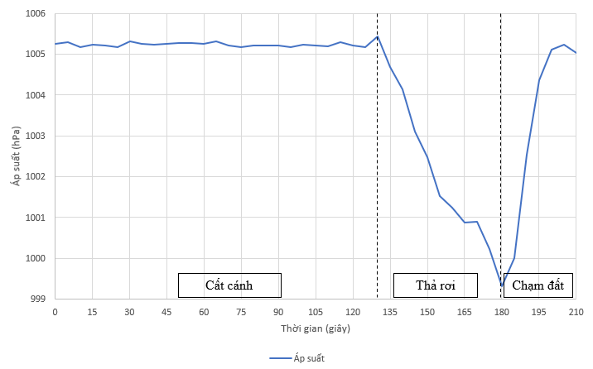

Hình 40: Dữ liệu thu được của cảm biến áp suất.

Biểu đồ áp suất cho thấy sự thay đổi của áp suất không khí xung quanh vệ tinh Cansat trong suốt quá trình thử nghiệm.

* Cất cánh: Trong suốt giai đoạn cất cánh và lấy độ cao, áp suất không khí trong ống thả luôn được duy trì ổn đỉnh ở mức khoảng 1005.3 hPa.
* Thả rơi: Ngay khi rời khỏi ống thả, áp suất giảm đột ngột tương ứng với hiện tượng hạ độ cao và rời khỏi ống thả.
* Chạm đất: Khi vệ tinh chạm mặt đất, áp suất ngay lập tức tăng trở lại quanh mức 1005 hPa, cho thấy vệ tinh đã hạ cánh an toàn và áp suất không khí trở lại mức ban đầu khi vệ tinh ở gần mặt đất.
* Chất lượng không khí:

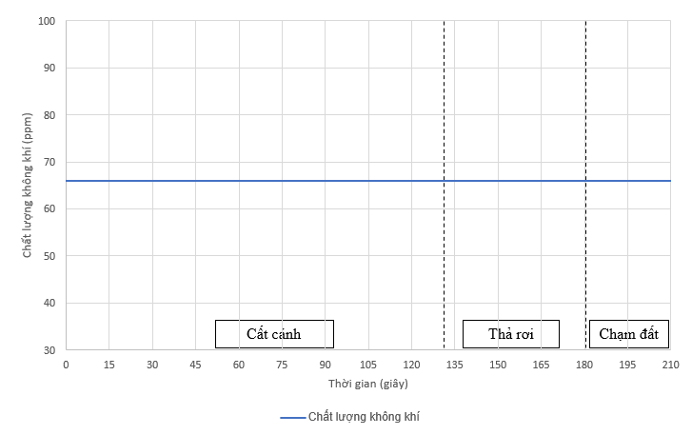

Hình 41: Dữ liệu thu được của cảm biến chất lượng không khí.

Chất lượng không khí tại địa điểm thử nghiệm là gần như ổn định. Nồng độ benzen, cồn và khói bụi trong không khí là 66 ppm, ở mức độ an toàn.

* Vị trí:

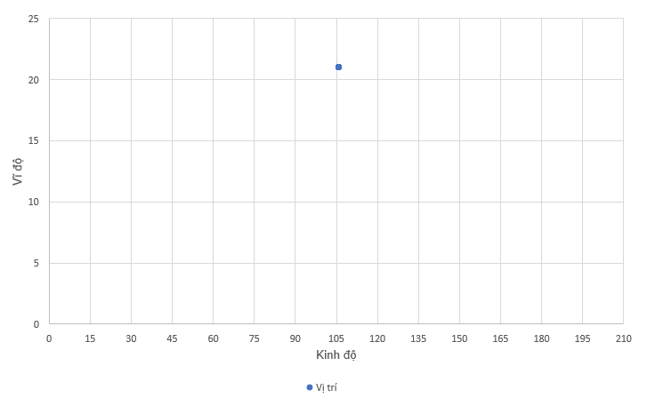

Hình 42: Dữ liệu thu được từ GPS.

Dữ liệu vị trí thu được từ cảm biến GPS như sau: vĩ độ 21.043°; kinh độ 105.728°. So sánh kết quả thu được và dữ liệu từ Google map như sau:

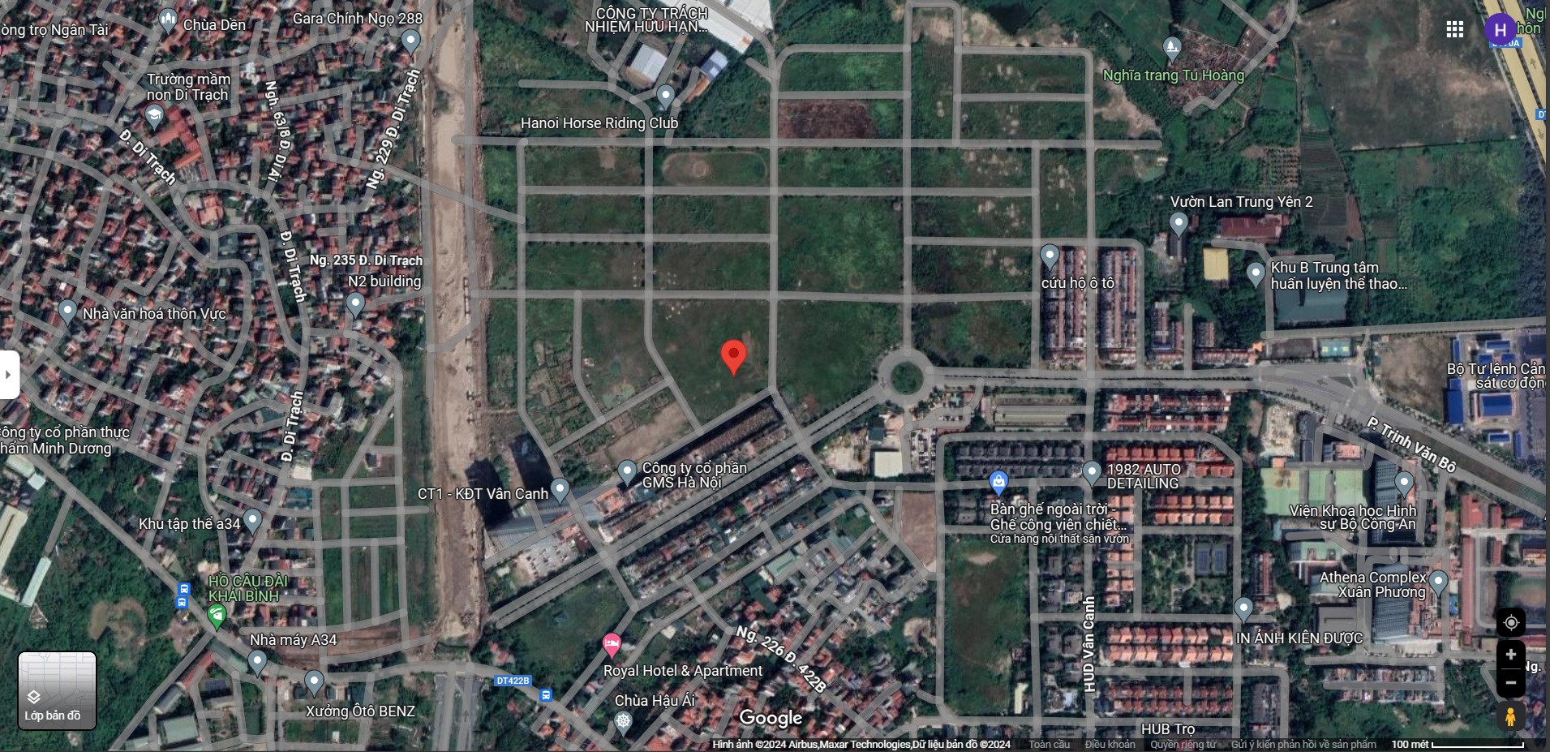

Hình 43: Kết quả tọa độ GPS trên bản đồ.

Kết quả cho thấy cảm biến tọa độ GPS đã hoạt động chính xác khi xác định được vị trí thực hiện thử nghiệm thả rơi tại bãi đất trống khu đô thị Vân Canh.

* Gia tốc góc:

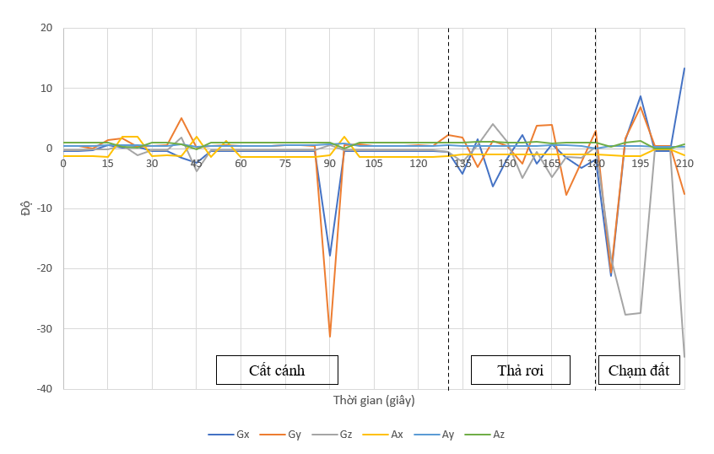

Hình 44: Dữ liệu đo được từ cảm biến gia tốc góc.

1. **ĐÁNH GIÁ VÀ KẾT LUẬN**
2. **Đánh giá**

Đề tài “Thiết kế và chế tạo vệ tinh Cansat” đã hoàn thành ở mức độ đáp ứng cao, với 08/08 yêu cầu mức độ Rất cao đạt yêu cầu, một số nhiệm vụ chỉ hoàn thành một phần. Tổng kết lại, việc thực hiện chế tạo và vận hành vệ tinh đã được thực hiện cẩn thận, chuyên nghiệp, đã đạt được các yêu cầu môn học đề ra ban đầu. Bảng 6 trình bày rõ hơn về tổng kết, đánh giá nhiệm vụ chính yếu dành cho vệ tinh Cansat.

|  |  |  |  |
| --- | --- | --- | --- |
| **STT** | **Yêu cầu** | **Ghi chú** | **Kết quả** |
| 1 | Tổng khối lượng Cansat không quá 300 gram | Khối lượng CubeSat đạt 274 gram | Đạt |
| 2 | Cansat có kích thước bằng một lon nước |  | Đạt |
| 3 | Khung vệ tinh chắc chắn, dễ tháo lắp, không cản trở hoạt động cảm biến |  | Đạt |
| 4 | Giá thành vệ tinh dưới 2.5 triệu | Chi phí là 2.3 triệu | Đạt |
| 5 | Có đầy đủ cảm biến, hoạt động đúng chức năng |  | Đạt |
| 6 | Thời gian hoạt động vệ tinh trên 10 phút |  | Đạt |
| 7 | Dữ liệu thu về có định dạng, đầy đủ |  | Đạt |
| 8 | Cơ cấu dù hoạt động được, vệ tinh hạ cánh an toàn |  | Đạt |

Bảng 6: Đánh giá các tiêu chí yêu cầu đặt ra.

Đề tài “Thiết kế, chế tạo vệ tinh Cansat” về cơ bản đã hoàn thiện và đáp ứng được các yêu cầu ban đầu đặt ra về kích thước, khối lượng cũng như chức năng. Song, sản phẩm vẫn còn một số hạn chế như phần khung chưa có tính thẩm mỹ cao, dung lượng pin vẫn còn kém, chi phí chế tạo khá tốn kém.

1. **Kết luận và hướng phát triển**

Qua quá trình làm việc, nhóm chúng em đã hiểu biết hơn về hệ thống vệ tinh Cansat, quy trình hoạt động của vi điều khiển cũng như các cảm biến và có cái nhìn mới mẻ hơn về cách thiết kế, chế tạo, biết sử dụng phần mềm để thiết kế và mô phỏng.

Việc thiết kế và chế tạo sản phẩm này cũng chính là tiền đề để nhóm chúng em có thể hoàn thiện và phát triển sản phẩm được tốt hơn nữa:

* Phần khung cần được gia công tỉ mỉ, thẩm mĩ và chắc chắn hơn. Phần vỏ ngoài có thể được cố định bằng ốc vít để thuận tiện cho việc tháo lắp.
* Thay thế loại pin có dung lượng cao hơn để kéo dài thời gian hoạt động cho Cansat. Hoàn toàn có thể thêm hệ thống đèn cũng như còi báo để thuận tiện cho việc tìm kiếm Cansat sau khi đáp đất hay thậm chí có thể hoạt động vào ban đêm.
* Cơ cấu dù có thể chế tạo bằng chất liệu tốt hơn để có thể sử dụng được lâu dài.

1. **PHỤ LỤC**

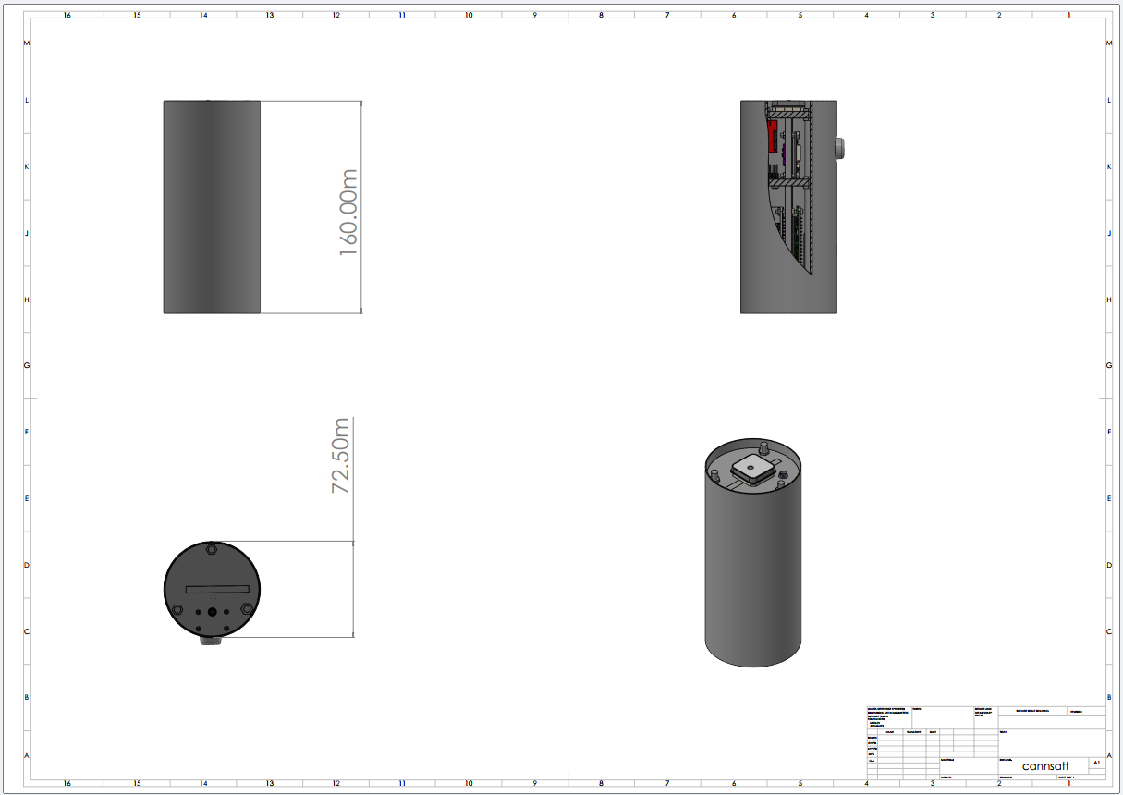

Hình 45: Bản vẽ kích thước Cansat.

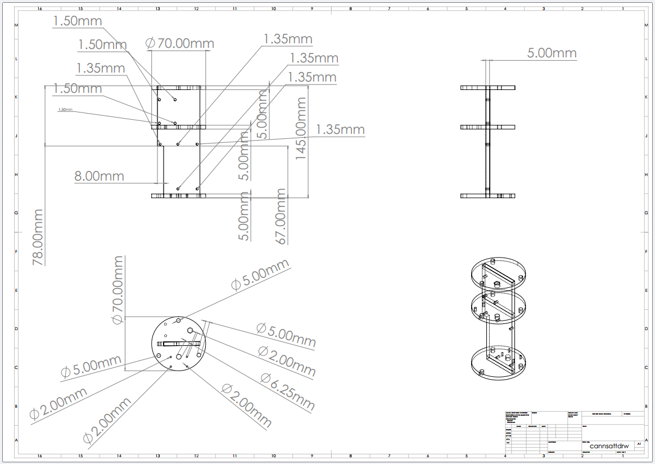

Hình 46: Bản vẽ chi tiết kích thước khung Cansat.

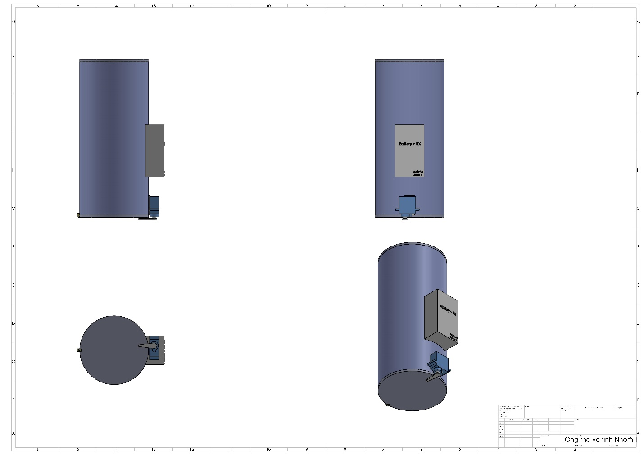

Hình 47: Bản vẽ ống thả vệ tinh.

|  |  |  |  |  |  |  |  |  |  |  |  |  |  |
| --- | --- | --- | --- | --- | --- | --- | --- | --- | --- | --- | --- | --- | --- |
| **Kế hoạch theo tuần** | | | | | | | | | | | | | |
| **Tuần**  **Họ tên** | **2** | **3** | **4** | **5** | **6** | **7** | **8** | **9** | **10** | **11** | **12** | **13** | **14** |
| Hoàng Công Minh | Tìm hiểu chương trình code cho các cảm biến | | Cài đặt bộ giải mô phỏng dao động, tính toán cơ học | | | | | Mô phỏng dao động | | | Lắp ráp, hoàn thiện khung vệ tinh. | | |
| Nguyễn Ngọc Thế | Lên ý tưởng vệ tinh. Tìm hiểu chương trình code cho các cảm biến | | Thử nghiệm các cảm biến.  Đánh giá và hiệu chỉnh thiết kế, chức năng vệ tinh | | | | | | Lắp ráp, kết nối các cảm biến | | | | | |
| Hoàng Đức Nguyên | Lên ý tưởng và thiết kế mạch vi xử lý | | Thử nghiệm cảm biến  Kiểm thử tổng quan phần mềm hiển thị kết quả | | | | | | | | Lắp ráp các cảm biến. Hoàn thiện phần mềm hiển thị kết quả | | | |
| Đào Minh Hiển | Lên ý tưởng vệ tinh. Tìm hiểu các cảm biến | | | Thử nghiệm các cảm biến. Tiến hành viết báo cáo, chuẩn bị slide báo cáo theo công việc hàng tuần. | | | | | | | Hoàn thiện, lắp đặt khung vệ tinh. Viết và hoàn thiện báo cáo môn học. | | | |
| Ngô Mạnh Đạt | Lên ý tưởng vệ tinh. Mua các cảm biến, vật liệu cần thiết | | | Thiết kế sơ đồ đấu nối linh kiện, cảm biến | | | Mô phỏng dao động | | | | Hoàn thiện khung vệ tinh | | |
| Phùng Thanh Tùng | Lên ý tưởng khung vệ tinh | | Thiết kế bản vẽ khung 3D | | | Thiết kế bản vẽ phần cứng vệ tinh | | | Lập bản vẽ chi tiết vệ tinh | | Hoàn thiện khung vệ tinh | | |
| Nguyễn Tiến Thành | Lên ý tưởng khung vệ tinh | | Thiết kế bản vẽ vệ tinh | | | Tìm hiểu thiết bị dù. Thiết kế ống thả | | | Thiết kế, thử nghiệm dù. Chế tạo ống thả | | Hoàn thiện hệ thống dù và ống thả | | |
| Nguyễn Văn Hiếu | Lên ý tưởng vệ tinh, chọn các vật liệu cần dùng | | Thiết kế sơ đồ đấu nối linh kiện, cảm biến | Cài đặt bộ giải mô phỏng dao động, tính toán cơ học | | | | Lập bản vẽ chi tiết khung và vệ tinh. Thử nghiệm ống thả | | | Hoàn thiện khung về tinh và ống thả. | | | |
| Bùi Quốc Vinh | Lên ý tưởng vệ tinh. Mua các cảm biến, vật liệu cần thiết | | | Thử nghiệm các cảm biến | | | Thử nghiệm các cảm biến. Viết báo cáo kết quả từng tuần | | | | | Viết cáo môn học và làm slide thuyết trình | |
| Nguyễn Hoàng | Lên ý tưởng khung vệ tinh  Chọn vật liệu khung | | Thiết kế khung, vỏ vệ tinh | | | | Chuẩn bị slide thuyết trình báo cáo kết quả từng tuần | | | | Viết báo cáo | | |

Bảng 7: Bảng phân chia công việc các thành viên theo tuần.

Code giải thuật của các cảm biến và linh kiện sử dụng trong vệ tinh Cansat được đính kèm ở đường link sau:

[Code_vệ tinh - Google Drive](https://drive.google.com/drive/folders/1ltWbVN4ucBwxMAz6O8FlVf_J7SwauAE_)

(https://drive.google.com/drive/folders/1ltWbVN4ucBwxMAz6O8FlVf_J7SwauAE_?usp=drive_link)

1. **TÀI LIỆU THAM KHẢO**

[1] https://raspberrypi.vn/san-pham/raspberry-pi-zero-2-w-wireless

[2] https://dientu360.com/cam-bien-nhiet-do-do-am-ap-suat-khong-khi-bme280

[3] https://nshopvn.com/product/cam-bien-gia-toc-gy-521-6dof-imu-mpu6050/

[4] https://hshop.vn/products/cam-bien-chat-luong-khong-khi-mq-139

[5] https://nshopvn.com/product/mach-dinh-vi-gps-gy-neo-6m-v2/

[6] https://nshopvn.com/product/module-rf-sx1278-lora-e32/

[7] https://linhkien888.vn/anten-433mhz-3dbi-sma

[8] https://www.linhkientcp.vn/module-chuyen-doi-usb-uart-cp2102-pr236.html

[9] https://www.linhkientot.vn/products/module-camera-raspberry-pi-csi-5mp-1080p

[10] https://shopee.vn/BEC-UBEC-5v-i.159974594.2387432201?sp_atk=821ed12d-965f-4176-abe6-83d8e72a2964&xptdk=821ed12d-965f-4176-abe6-83d8e72a2964

[11]https://pt.aliexpress.com/item/1005004137908978.html?fbclid=IwZXh0bgNhZW0CMTAAAR2au2vUXpaGWMnLIqCvvvpl66mumUvZlyMM1dGEQt04_wphX3fb7hKQBKY_aem_AW4ezsLU8VkrZn23HAOxOCJ89Zbnrjgif48Qx5bQqvivNVGi1hzvu3c0aPcLbKYAZ91tg8uX8gl2dLt1rF1an4MC

[12] Cansat 2019 PDR: Team #6203 (APIS ARGE TEAM)